Etkinlik Adı (1) | PASİNLER ÖZEL ER HUZUR BAKIM VE REHABİLİTASYON MERKEZİ ZİYARETİ
Etkinliği gerçekleştiren birim/bölüm | HEMŞİRELİK FAKÜLTESİ/HALK SAĞLIĞI HEMŞİRELİĞİ ANABİLİM DALI
Etkinliği Gerçekleştiren/ler | Halk Sağlığı Hemşireliği Anabilim Dalı Öğretim Elemanları ve Hemşirelik Fakültesi 4. Sınıf Öğrencileri
Etkinliğe ilişkin kısa açıklama | 03-24 Aralık 2018 tarihleri arasında; 30 kişilik öğrenci grupları ve Halk Sağlığı Hemşireliği Anabilim Dalı Öğretim Elemanları ile birlikte Pasinler Özel Er Huzur Bakım ve Rehabilitasyon Merkezi’nde; tiyatro, müzik ve halk oyunları, el işleri, origami, geleneksel oyunlar, bowling ve sihirbazlık gösterisi etkinlikleri yapılmış olup, kurumun kütüphanesi için kitap bağışında bulunulmuştur.
Etkinliğe ilişkin görseller/afiş/poster | 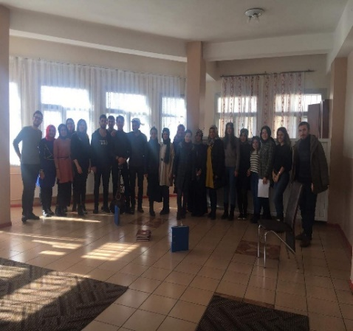  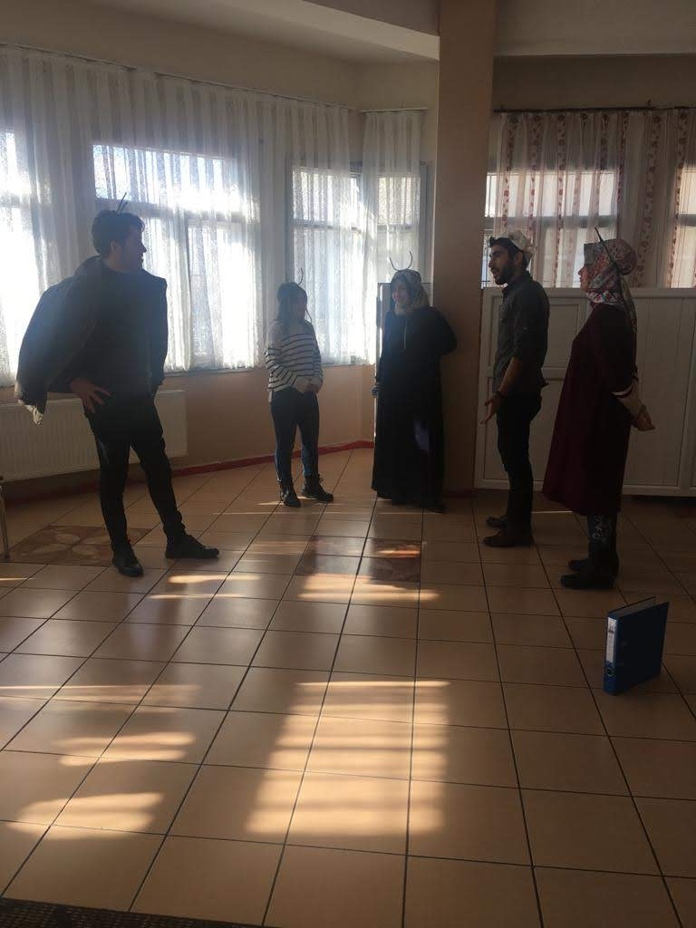  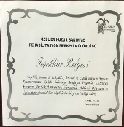  Pasinler Özel Er Huzur Bakım ve Rehabilitasyon Merkezi’ni Ziyaret Eden Öğretim Elemanları ve Öğrenciler  Pasinler Özel Er Huzur Bakım ve Rehabilitasyon Merkezi’ndeki “Ağustos Böceği ve Karınca” İsimli Tiyatro Oyunu  Pasinler Özel Er Huzur Bakım ve Rehabilitasyon Merkezi Kütüphanesine Bağışlanan Kitaplar  Pasinler Özel Er Huzur Bakım ve Rehabilitasyon Merkezi Müdürlüğü Tarafından Hemşirelik Fakültesi’ne Sunulan Teşekkür Belgesi

Etkinlik Adı (2) | OKUL EĞİTİMLERİ-2018
Etkinliği gerçekleştiren birim/bölüm | HEMŞİRELİK FAKÜLTESİ/HALK SAĞLIĞI HEMŞİRELİĞİ ANABİLİM DALI
Etkinliği Gerçekleştiren/ler | Halk Sağlığı Hemşireliği Anabilim Dalı Öğretim Elemanları ve Hemşirelik Fakültesi 4. Sınıf Öğrencileri
Etkinliğe ilişkin kısa açıklama | Aralık 2018 tarihinde; Milli Eğitim Bakanlığı’na bağlı ilköğretim okullarında, 4. Sınıf öğrencileri ve Halk Sağlığı Hemşireliği Anabilim Dalı Öğretim Elemanları tarafından aşağıdaki tabloda belirtilen konularda eğitim etkinlikleri yapılmıştır.  Eğitim Yapılan Okul Eğitim Konuları Tarih  Başöğretmen İlkokulu (Öğrencilere) Sağlıklı Beslenme ve Diyabet 06.12.2018  Yakut Sürücü Anadolu Lisesi (Öğrencilere) Sağlıklı Beslenme ve Diyabet 06.12.2018  Mehmetçik Ortaokulu (Öğrencilere) Sağlıklı Beslenme ve Diyabet 06.12.2018  İbni Sina İmam Hatip Ortaokulu (Öğrencilere) Sağlıklı Beslenme ve Diyabet 06.12.2018  Orgeneral Selahattin Demircioğlu İÖO (Öğrencilere) Sağlıklı Beslenme ve Diyabet 07.12.2018  Toplu Konut Ortaokulu (Öğrencilere) Diyabet ve Beslenme 07.12.2018  Nihat Kitapçı İlkokulu (Öğrencilere) Diyabet Eğitimi 13.12.2018  Şehit Yüzbaşı Yunus Çelebi Ortaokulu (Öğrencilere) Diyabet Eğitimi 13.12.2018  İbrahim Hakkı Kubilay İmam Hatip Okulu (Öğrencilere ve Öğretmenlere) Diyabet Eğitimi 17.12.2018  Şehit Üsteğmen İsmail Aksu İlkokulu Diyabet Eğitimi 18.12.2018  1071 Malazgirt Ortaokulu Fiziksel Aktivite ve Sağlıklı Beslenme 25.12.2018
Etkinliğe ilişkin görseller/afiş/poster  (Devamı) | 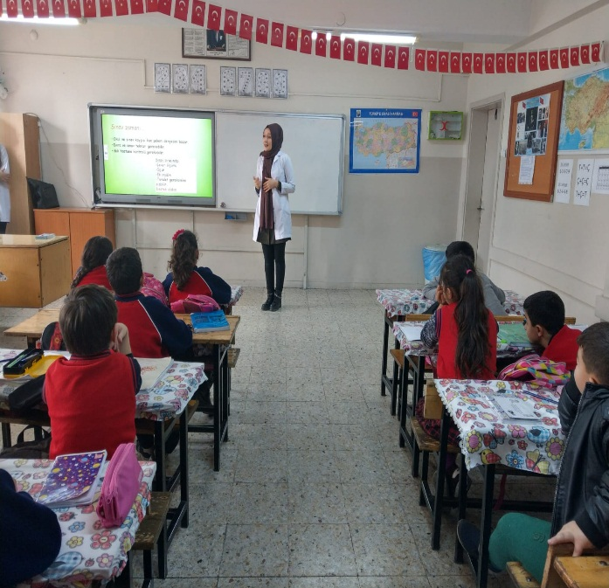  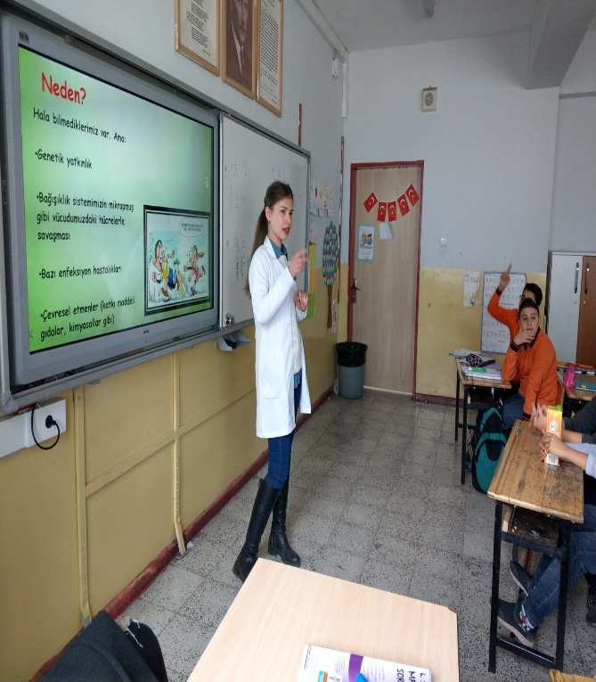  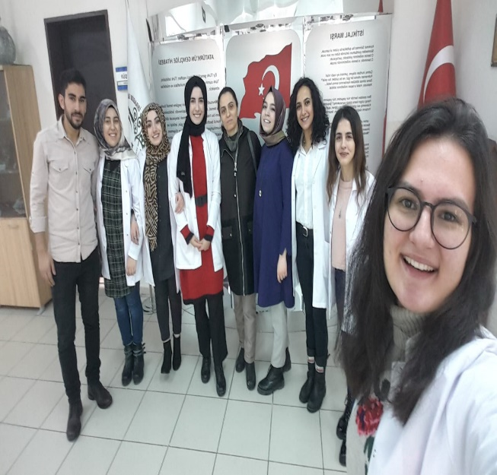  İbni Sina İmam Hatip Ortaokulu’nda “Sağlıklı Beslenme ve Diyabet” Konulu Eğitim  Başöğretmen İlkokulu’nda “Sağlıklı Beslenme ve Diyabet” Konulu Eğitim  İbrahim Hakkı Kubilay İmam Hatip Okulu’nda Okul Eğitimini Gerçekleştiren Öğretim Elemanı ve Öğrenciler  Orgeneral Selahattin Demircioğlu İlköğretim Okulu’nda “Sağlıklı Beslenme ve Diyabet” Konulu Eğitim

Etkinlik Adı (3) | ENGELSİZ YAŞAM BAKIM VE REHABİLİTASYON MERKEZİ ETKİNLİKLERİ
Etkinliği gerçekleştiren birim/bölüm | HEMŞİRELİK FAKÜLTESİ/HALK SAĞLIĞI HEMŞİRELİĞİ ANABİLİM DALI
Etkinliği Gerçekleştiren/ler | Halk Sağlığı Hemşireliği Anabilim Dalı Öğretim Elemanları ve Hemşirelik Fakültesi 4. Sınıf Öğrencileri
Etkinliğe ilişkin kısa açıklama | T.C. Aile, Çalışma ve Sosyal Hizmetler Bakanlığı’na bağlı hizmet veren Engelsiz Yaşam Bakım ve Rehabilitasyon Merkezi’nde “03 Aralık Dünya Engelliler Günü” kapsamında kurum yönetimi ve çalışanları, Halk Sağlığı Hemşireliği Anabilim Dalı öğretim elemanları ve hemşirelik 4. Sınıf öğrencilerinin iş birliği ile kurumdaki hastalara müzikli eğlence etkinliği; 07-08 Aralık 2018 tarihinde MNG alış veriş merkezinde Aile, Çalışma ve Sosyal Hizmetler İl Müdürlüğü, kurum yönetimi, çalışanları, iş uğraş terapisti, hastalar, Halk Sağlığı Hemşireliği öğrencileri ve öğretim elamanlarının iş birliği ile “Su ve Nakış” temalı kermes etkinliği ve 28 Aralık 2018 tarihinde kurumda Valilik onaylı el işi etkinliği yapılmıştır.
Etkinliğe ilişkin görseller/afiş/poster | 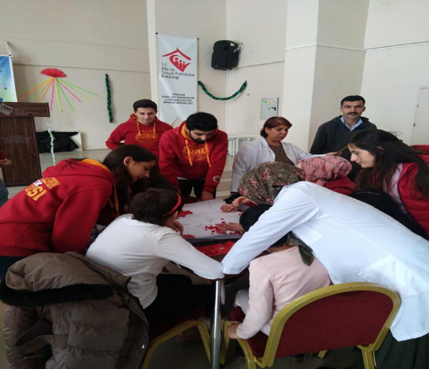  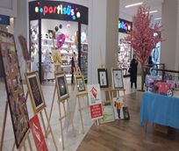  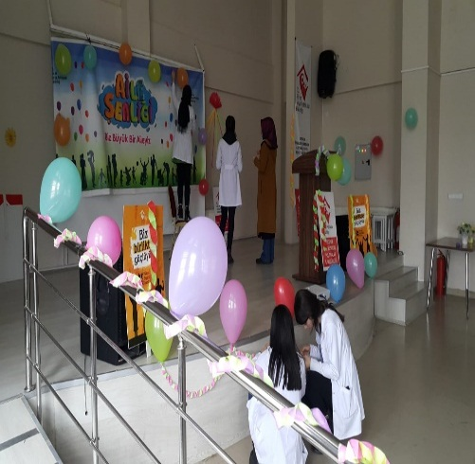  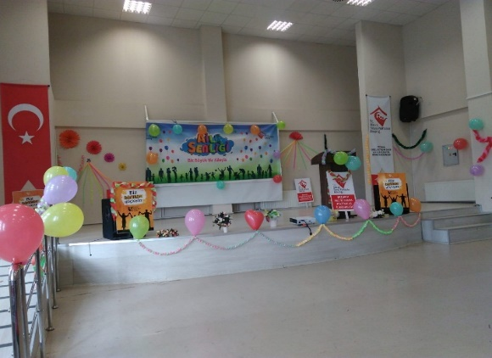  Engelsiz Yaşam Bakım ve Rehabilitasyon Merkezi’nde “03 Aralık Dünya Engelliler Günü” Kapsamlı Etkinliğe Hazırlık  Engelsiz Yaşam Bakım ve Rehabilitasyon Merkezi’nde 28 Aralık tarihli El İşi Etkinliği  07-08 Aralık 2018 Tarihinde MNG AVM’de Yapılan “Su ve Nakış” Temalı Kermes Etkinliği  Engelsiz Yaşam Bakım ve Rehabilitasyon Merkezi’nde “03 Aralık Dünya Engelliler Günü” Kapsamlı Etkinliğe Hazırlık

Etkinlik Adı (4) | AŞKALE ÇİMENTO FABRİKASI ZİYARETİ
Etkinliği gerçekleştiren birim/bölüm | HEMŞİRELİK FAKÜLTESİ/HALK SAĞLIĞI HEMŞİRELİĞİ ANABİLİM DALI
Etkinliği Gerçekleştiren/ler | Halk Sağlığı Hemşireliği Anabilim Dalı Öğretim Elemanları ve Hemşirelik Fakültesi 4. Sınıf Öğrencileri
Etkinliğe ilişkin kısa açıklama | Aşkale Çimento Fabrikası’na 12-13-15 Kasım 2018 tarihlerinde Halk Sağlığı Hemşireliği Anabilim Dalı Öğretim Elemanları ve 4. Sınıf öğrencileri ile birlikte; kurumun işleyişini ve iş sağlığı ve güvenliği uygulamalarını yerinde gözlemlemek ve bilgi edinmek amaçlı kurum ziyareti gerçekleştirilmiştir.
Etkinliğe ilişkin görseller/afiş/poster | 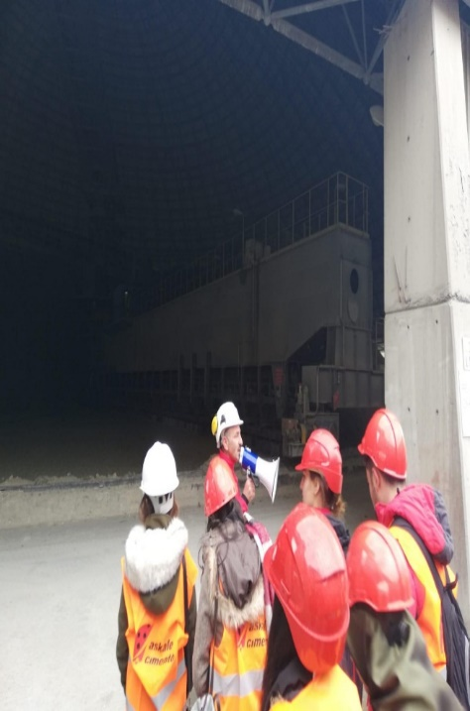  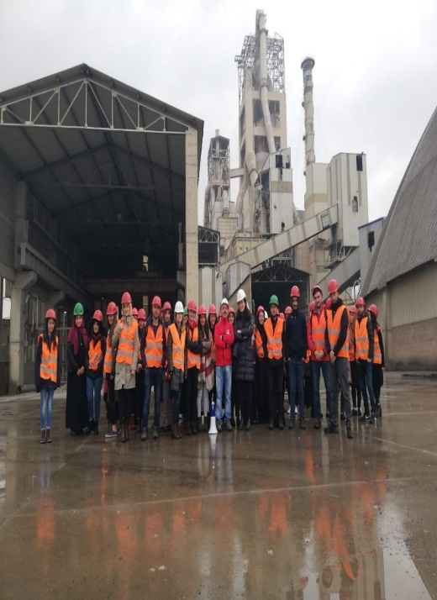  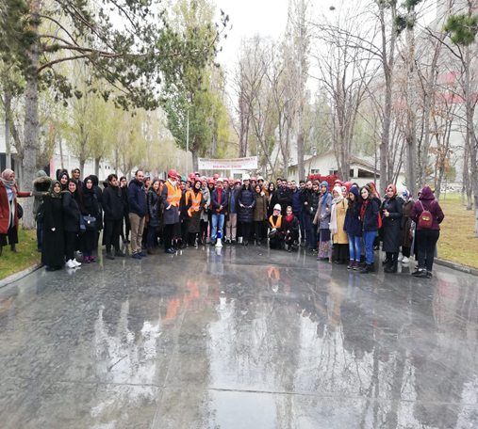  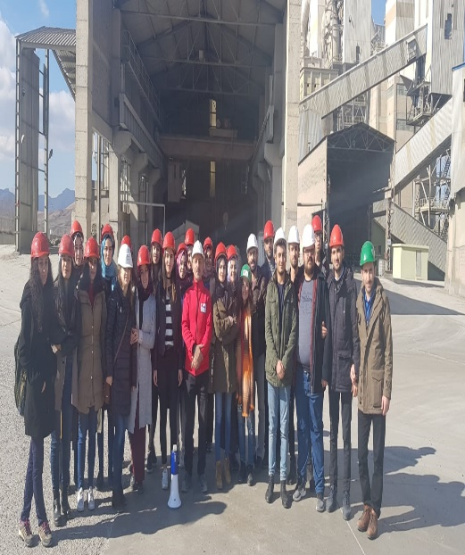  Aşkale Çimento Fabrikası’nın Bölümlerinde İş Sağlığı ve Güvenliği Uzmanı Kontrolünde Gezi ve Gözlem Yapan Öğretim Elemanları ve Öğrenciler  Aşkale Çimento Fabrikası’nın Bölümlerinde İş Sağlığı ve Güvenliği Uzmanı Kontrolünde Gezi ve Gözlem Yapan Öğretim Elemanları ve Öğrenciler  Aşkale Çimento Fabrikası Ziyareti Sırasında Kurumun İş Sağlığı ve Güvenliği Uzmanı, Öğretim Elemanları ve Öğrenciler  Aşkale Çimento Fabrikası Ziyareti Sırasında Kurumun İş Sağlığı ve Güvenliği Uzmanı, Öğretim Elemanları ve Öğrenciler
Etkinliğe ilişkin görseller/afiş/poster (Devamı) | 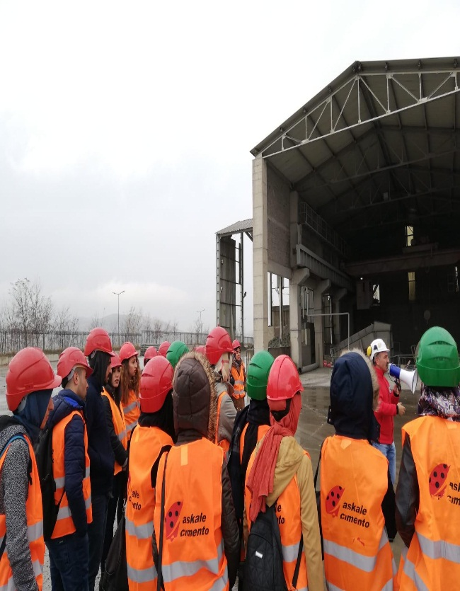  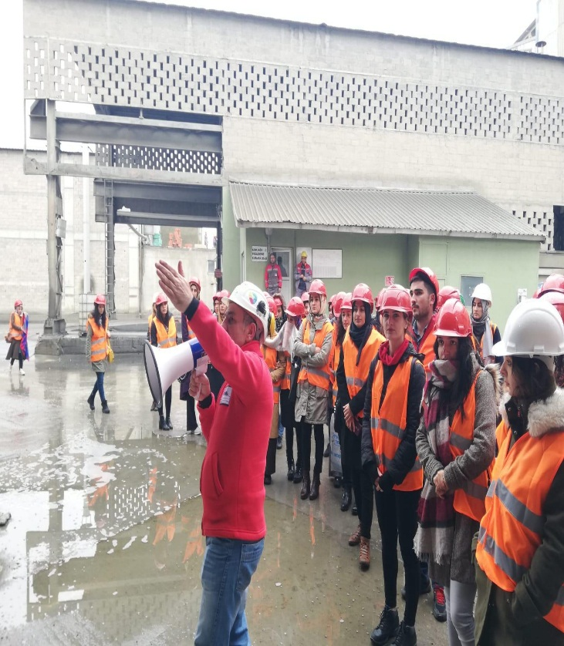  Aşkale Çimento Fabrikası’nın Bölümlerinde İş Sağlığı ve Güvenliği Uzmanı Kontrolünde Gezi ve Gözlem Yapan Öğretim Elemanları ve Öğrenciler  Aşkale Çimento Fabrikası’nın Bölümlerinde İş Sağlığı ve Güvenliği Uzmanı Kontrolünde Gezi ve Gözlem Yapan Öğretim Elemanları ve Öğrenciler

Etkinlik Adı (5) | AFAD ZİYARETİ
Etkinliği gerçekleştiren birim/bölüm | HEMŞİRELİK FAKÜLTESİ/HALK SAĞLIĞI HEMŞİRELİĞİ ANABİLİM DALI
Etkinliği Gerçekleştiren/ler | Halk Sağlığı Hemşireliği Anabilim Dalı Öğretim Elemanları ve Hemşirelik Fakültesi 4. Sınıf Öğrencileri
Etkinliğe ilişkin kısa açıklama | AFAD’a 5-6-8 Kasım 2018 tarihlerinde Halk Sağlığı Hemşireliği Anabilim Dalı Öğretim Elemanları ve 4. Sınıf öğrencileri ile birlikte; kurumun işleyişini, hizmet alanlarını ve afet durumundaki eylem planlarını yerinde gözlemlemek ve bilgi edinmek amaçlı kurum ziyareti gerçekleştirilmiştir. Bu kapsamda; kurum eğitim birimi tarafından Halk Sağlığı Hemşireliği Anabilim Dalı Öğretim Elemanlarına ve öğrencilere; deprem bilinci, depremde korunma ve önlemler, yangında ilk yardım ve korunma, arama ve kurtarma çalışmaları kapsamlı eğitim verilmiş, köpekli arama biriminde arama ve kurtarma tatbikatı yapılmıştır. Ayrıca eğitime katılan öğretim elemanları ve öğrenciler, AFAD gönüllüsü olmuş; afet durumunda arama, kurtarma ve ilk yardım çalışmalarına destek olma konusunda katılım sağlanmıştır.
Etkinliğe ilişkin görseller/afiş/poster | 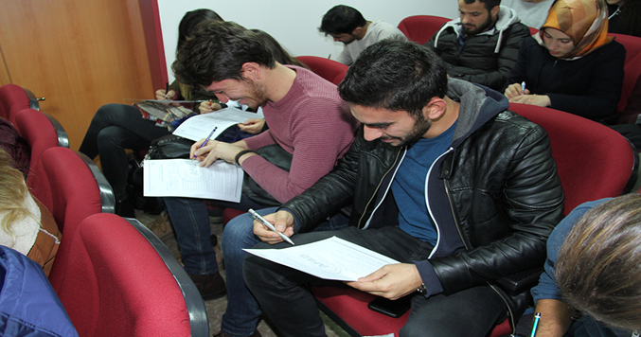  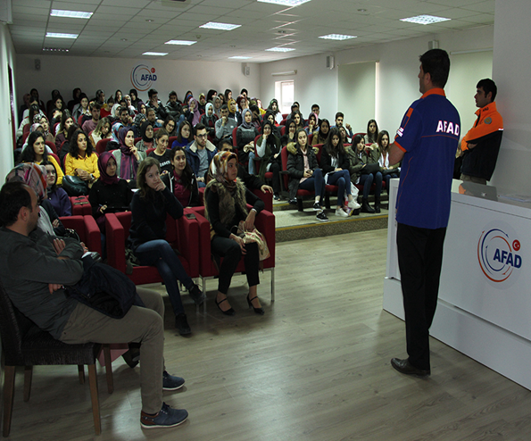  AFAD Ziyareti Sırasında AFAD Gönüllüsü Olan Öğrenciler  AFAD Eğitim Birimi Sorumlusu Tarafından Öğretim Elemanları ve Öğrencilere Verilen Kurum Hakkında Bilgi, Afet Bilinci, Depremde ve Yangında İlk Yardım ve Arama Kurtarma Çalışmaları Kapsamlı Eğitim ve Sunum

Etkinlik Adı (6) | KÖYLERDE İLK YARDIM EĞİTİMİ  (HERKES HAYAT KURTARABİLİR!)
Etkinliği gerçekleştiren birim/bölüm | HEMŞİRELİK FAKÜLTESİ/İÇ HASTALIKLARI HEMŞİRELİĞİ ANABİLİM DALI
Etkinliği Gerçekleştiren/ler
Etkinliğe ilişkin kısa açıklama | 17-19 Haziran 2019 tarihleri arasında Atatürk Üniversitesi Hemşirelik Fakültesi öğretim üyeleri ve lisans öğrencileri tarafından Doç. Dr. Mehtap KAVURMACI yürütücülüğünde Toplumsal Duyarlılık Projeleri Uygulama ve Araştırma Merkezi iş birliği ile BAP Lisans Öğrencisi Katılımlı Araştırma kapsamında Erzurum il merkezine bağlı 5 farklı köyde yaşayan kadınlara ilk yardım eğitimi verilmiştir.
Etkinliğe ilişkin görseller/afiş/poster | 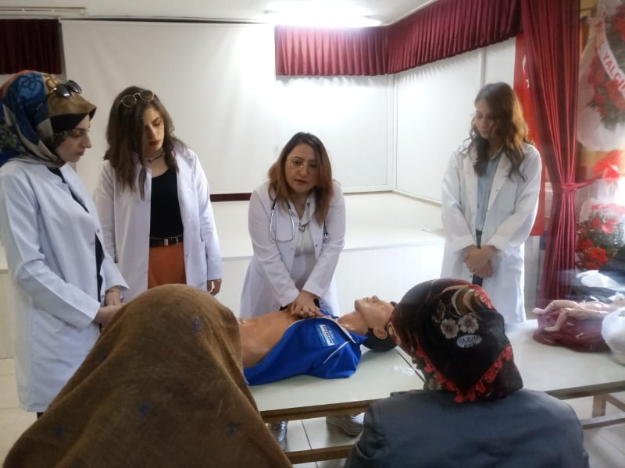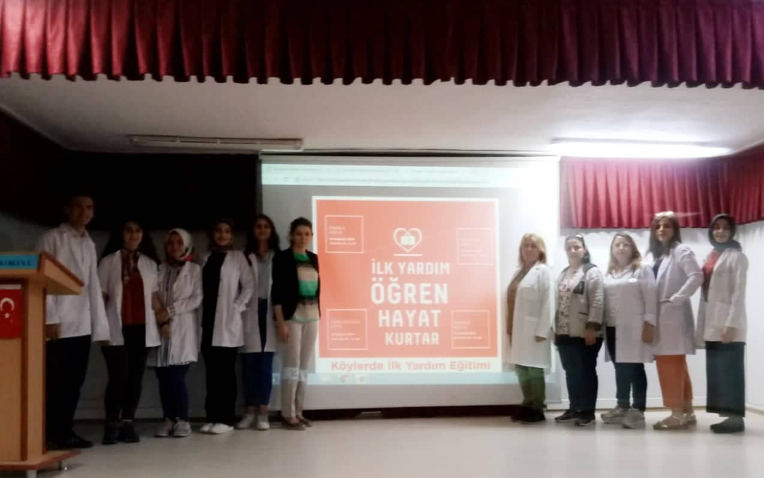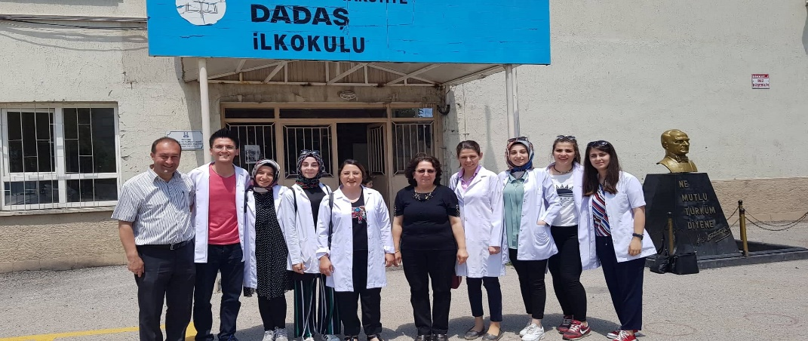

Etkinlik Adı (7) | PALANDÖKEN ULUSLARARASI HEMŞİRELİK EĞİTİMİ KONGRESİ
Etkinliği gerçekleştiren birim/bölüm | ATATÜRK ÜNİVERSİTESİ HEMŞİRELİK FAKÜLTESİ
Etkinliği Gerçekleştiren/ler
Etkinliğe ilişkin kısa açıklama | Atatürk Üniversitesinin ev sahipliğinde Hemşirelik Fakültesi tarafından düzenlenen Palandöken Uluslararası Hemşirelik Eğitim Kongresi, Nene Hatun Kültür Merkezinde gerçekleşen açılış töreniyle başladı. Açılış törenine Atatürk Üniversitesi Rektörü Prof. Dr. Ömer Çomaklı’nın yanı sıra, Erzurum Valisi Okay Memiş, Büyükşehir Belediye Başkanı Mehmet Sekmen, Putra Malezya Üniversitesi Rektörü Prof. Dr. Datin Paduka Aini İderis, Atatürk Üniversitesi Rektör Yardımcısı Prof. Dr. Fuat Gündoğdu, Hemşirelik Fakültesi Dekanı ve Kongre Başkanı Prof. Dr. Mağfiret Kaşıkçı, Araştırma Hastanesi Başhekimi Prof. Dr. Ali Şahin, fakülte dekanları, Türkiye’den 28 akademisyen ile dünyanın çeşitli üniversitelerinden gelen 15 bilim insanı ve çok sayıda öğrenci katıldı.  http://www.kongre2019.com/site.php?https://hemegkongre2019.atauni.edu.tr
Etkinliğe ilişkin görseller/afiş/poster | 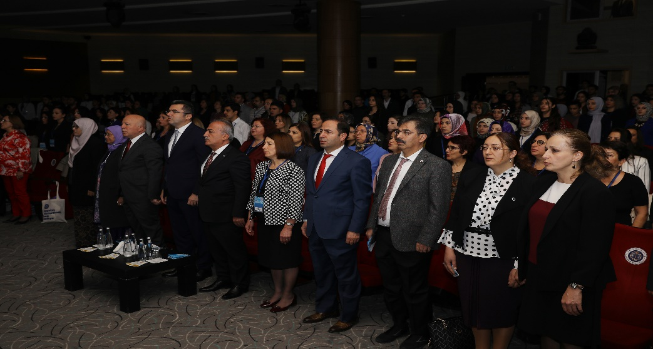  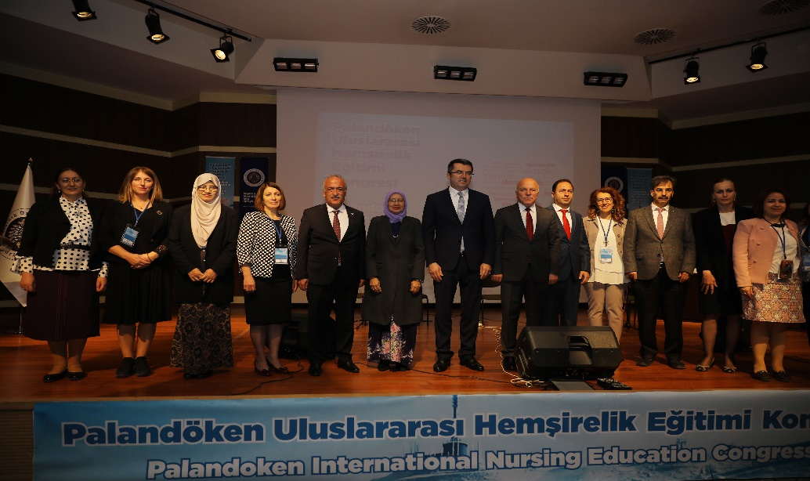

Etkinlik Adı (8) | MEME KANSERİ FARKINDALIK AYI ETKİNLİKLERİ
Etkinliği gerçekleştiren birim/bölüm | HEMŞİRELİK FAKÜLTESİ/ HALK SAĞLIĞI HEMŞİRELİĞİ ANABİLİM DALI
Etkinliği Gerçekleştiren/ler | Atatürk Üniversitesi Hemşirelik Fakültesi Halk Sağlığı Hemşireliği ABD Öğretim Elemanları ve 4. Sınıf Öğrencileri
Etkinliğe ilişkin kısa açıklama | Ekim ayı boyunca Atatürk Üniversitesi tarafından Meme Kanseri Farkındalığına yönelik etkinliklere Erzurum’da bulunan Alışveriş Merkezinde stantlar kurarak destek olduk.  https://atauni.edu.tr/meme-kanserini-birlikte-gogusluyoruz
Etkinliğe ilişkin görseller/afiş/poster | 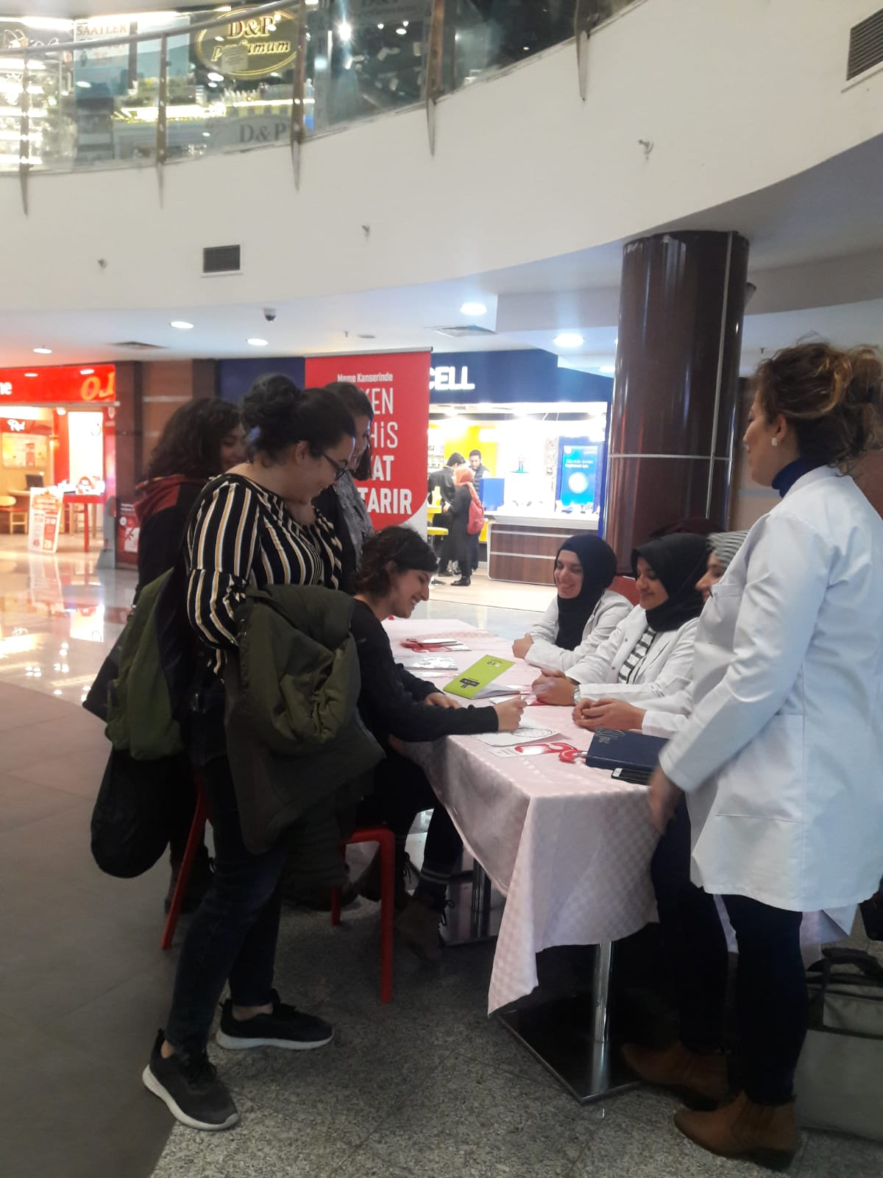  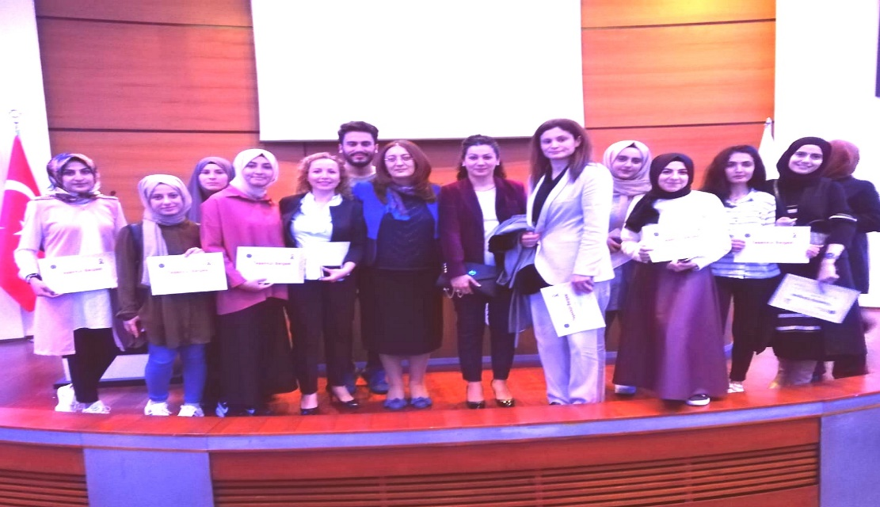

Etkinlik Adı (10) | HALICILIK KURSU SAĞLIK EĞİTİMLERİ
Etkinliği gerçekleştiren birim/bölüm | HEMŞİRELİK FAKÜLTESİ/HALK SAĞLIĞI HEMŞİRELİĞİ ANABİLİM DALI
Etkinliği Gerçekleştiren/ler | Seda KARAMAN, Süheyla YARALI, Ayfer KARA, Ayşe AYDIN, Esin KAVURAN, Hatice DURMAZ, Eda AY, Kübra GÖKALP, Merve KAYA.
Etkinliğe ilişkin kısa açıklama | 17.05.2017- 13.09.2017 tarihleri arasında halıcılık kursuna devam eden kadınlara Obezite ve Fiziksel Aktivite, Tuz Kullanımı, Kadına Yönelik Şiddetle Mücadelede Yasal Haklarımız, Ev Kazaları, Çocuk İstismarı, Menstrual Hijyen, Bireysel Bakım Uygulamaları, Akılcı İlaç Kullanımı, Kanamalarda İlkyardım, Kadın Ruh Sağlığı, İletişim Becerileri, Kırık, Çıkık ve Burkulmalarda İlkyardım, Yanık ve Böcek Sokmalarında İlkyardım, Kadın Yaşam Evreleri ve Bu Evrelerde Yaşanan Kadın Sağlığı Sorunları, Meme Kanseri ve Kendi Kendine Meme Muayenesi, Kanserden Korunmak İçin Neler Yapmalıyız? Sağlık konularını içeren eğitimler verilmiştir.
Etkinliğe ilişkin görseller/afiş/poster | 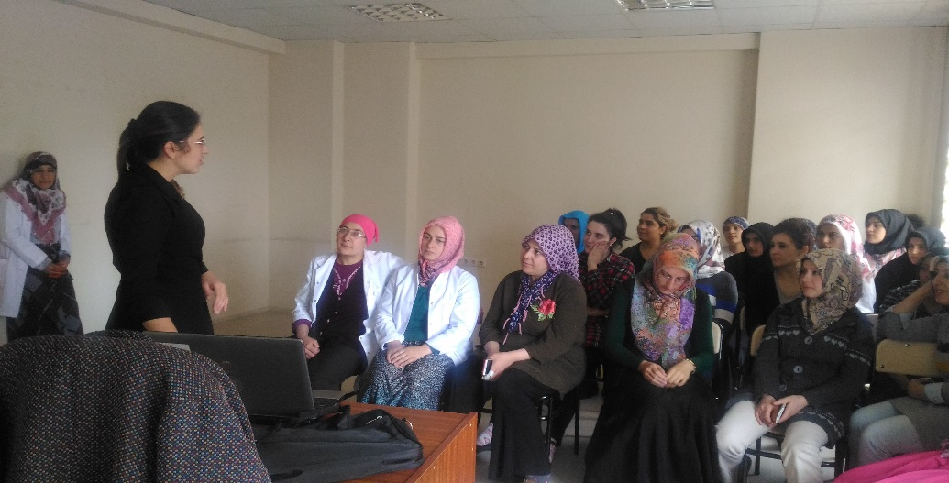  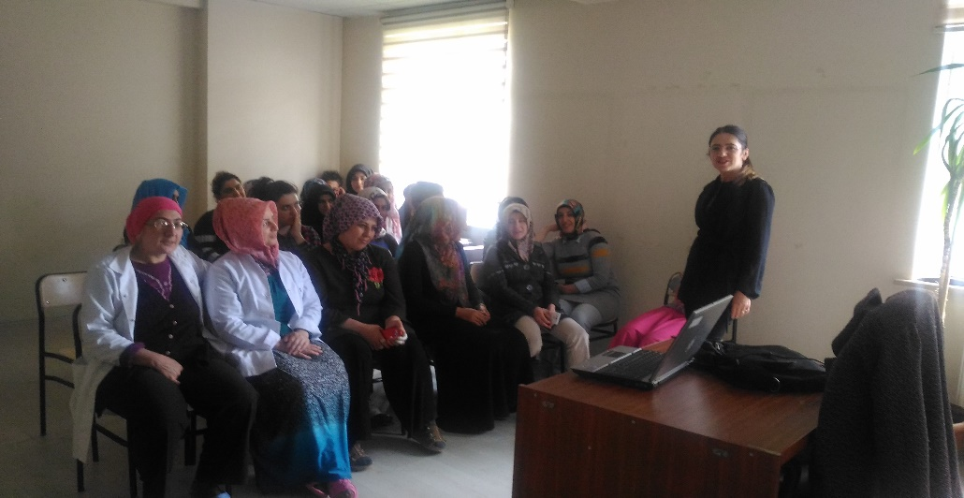

Etkinlik Adı (11) | ŞİDDETİN PSİKOLOJİK ETKİLERİ
Etkinliği gerçekleştiren birim/bölüm | KADIN SORUNLARI UYGULAMA VE ARAŞTIRMA MERKEZİ/HEMŞİRELİK FAKÜLTESİ
Etkinliği Gerçekleştiren/ler | Doç. Dr. Özlem ŞAHİN ALTUN
Etkinliğe ilişkin kısa açıklama | 2018 yılında kuran kursuna devam eden kadınlara şiddette karşı bilinçlendirmeye yönelik “ŞİDDETİN PSİKOLOJİK ETKİLERİ” konulu eğitim verilmiştir.
Etkinliğe ilişkin görseller/afiş/poster | 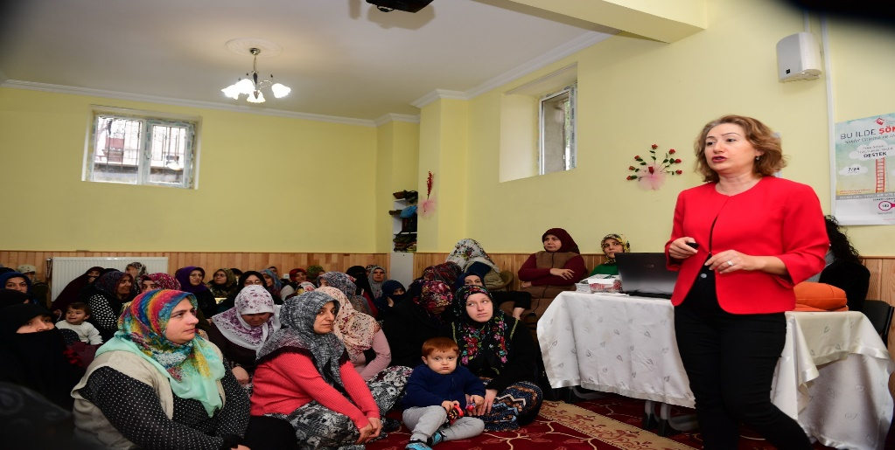  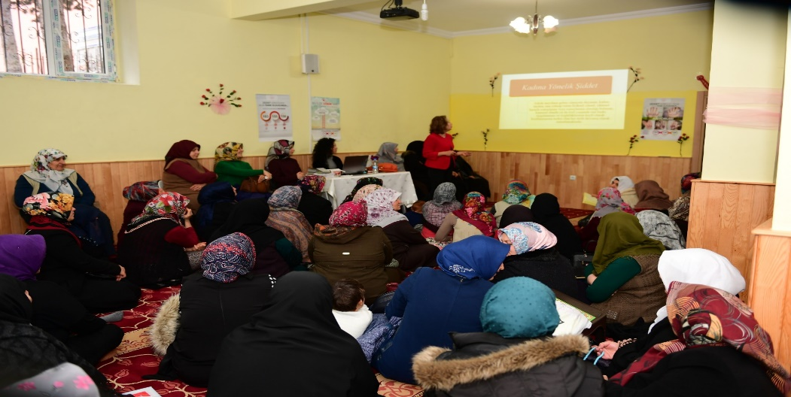

Etkinlik Adı (12) | STRES VE STRESLE BAŞ ETME YÖNTEMLERİ
Etkinliği gerçekleştiren birim/bölüm | HEMŞİRELİK FAKÜLTESİ/PSİKİYATRİ HEMŞİRELİĞİ ANABİLİM DALI
Etkinliği Gerçekleştiren/ler | Doç. Dr. Özlem ŞAHİN ALTUN
Etkinliğe ilişkin kısa açıklama | 2018 yılında Nenehatun Kadın Doğum Hastanesi çalışanlarına stres ve stresle baş etme yöntemlerine yönelik eğitim verilmiştir.
Etkinliğe ilişkin görseller/afiş/poster | 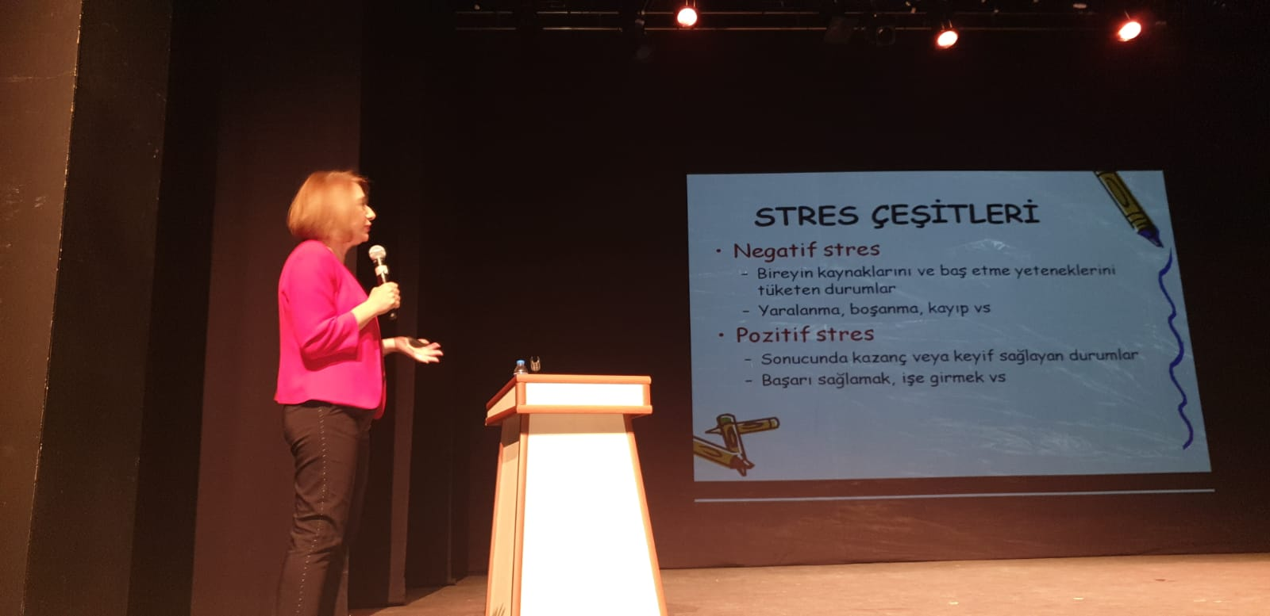  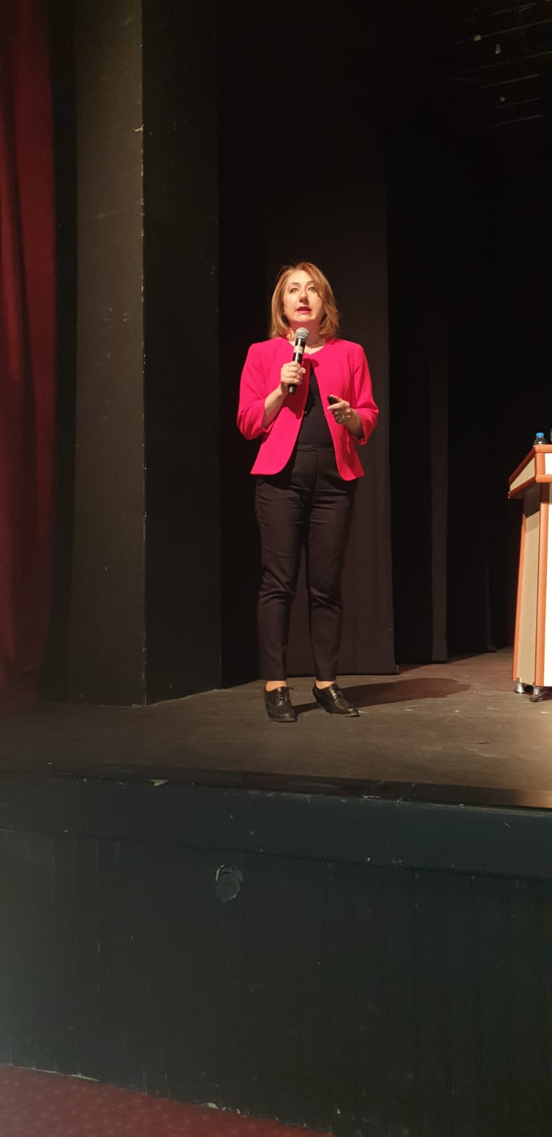

Etkinlik Adı (13) | YAKUTİYE KAYMAKAMLIĞI ÖMER NASUHİ BİLMEN İLKOKULU SAĞLIKLI OKUL PROJESİ
Etkinliği gerçekleştiren birim/bölüm | HEMŞİRELİK FAKÜLTESİ/DOĞUM KADIN SAĞLIĞI VE HASTALIKLARI HEMŞİRELİĞİ ANABİLİM DALI
Etkinliği Gerçekleştiren/ler | Öğr. Gör. Raziye ENGİN
Etkinliğe ilişkin kısa açıklama | 2016-2017 yılında Öğr. Gör. Raziye ENGİN’İN projeye katkılarıyla Sağlıklı beslenme, hareketli yaşam ve hijyen konulu afiş ve posterler okulun ilgili bölümlerine asılmış ve stantlar açılmıştır. Ağız ve diş sağlığı haftasında (14-24 Kasım) Öğr. Gör. Raziye ENGİN ve hemşirelik fakültesi öğrencileriyle birlikte eğitimler verilmiş ve öğrencilerin görsel sanatlar dersinde “Sağlıklı Beslenme, Hareketli Yaşam, Hijyen” konulu afiş ve posterler yaptırılmıştır.
Etkinliğe ilişkin görseller/afiş/poster | 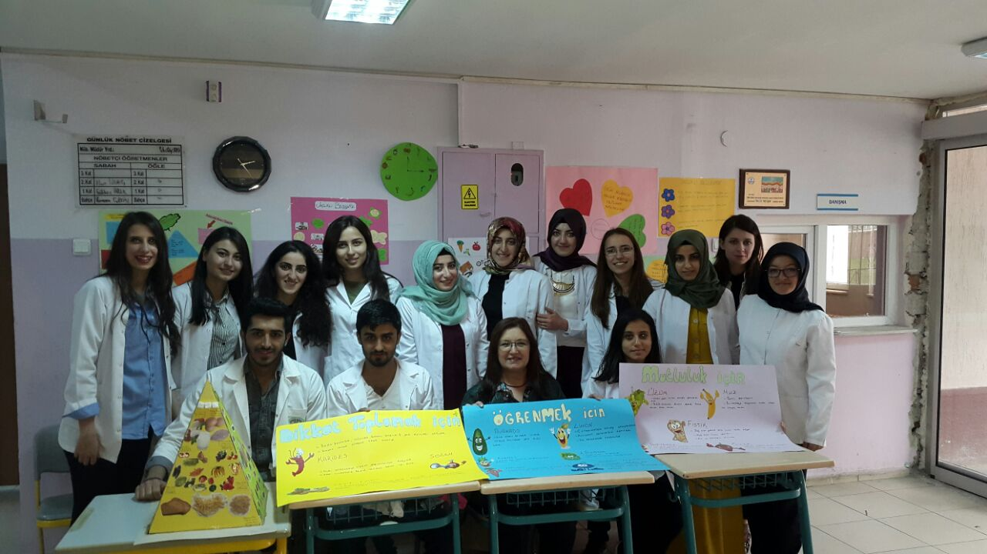  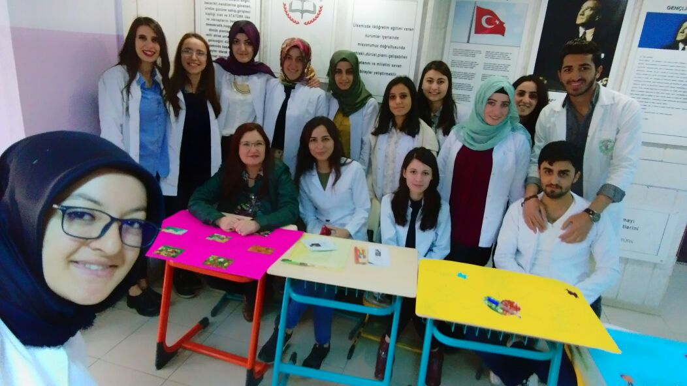

Etkinlik Adı (14) | OKUL EĞİTİMLERİ-2019
Etkinliği gerçekleştiren birim/bölüm | HEMŞİRELİK FAKÜLTESİ /HALK SAĞLIĞI HEMŞİRELİĞİ ANABİLİM DALI
Etkinliği Gerçekleştiren/ler | Halk Sağlığı Hemşireliği Anabilim Dalı Öğretim Elemanları ve Hemşirelik Fakültesi 4. Sınıf Öğrencileri
Etkinliğe ilişkin kısa açıklama | Aralık 2019 tarihinde; Milli Eğitim Bakanlığı’na bağlı ilköğretim okullarında, 4. Sınıf öğrencileri ve Halk Sağlığı Hemşireliği Anabilim Dalı Öğretim Elemanları tarafından aşağıdaki tabloda belirtilen konularda eğitim etkinlikleri yapılmıştır.  Eğitim Yapılan Okul Eğitim Konuları Tarih  Palandöken TOKİ Ortaokulu (Öğrencilere) Sağlıklı Beslenme ve Diyabet 02.11.2019  Palandöken TOKİ Ortaokulu (Öğrencilere) Sağlıklı Beslenme ve Diyabet 04.11.2019  Kayakyolu ÇMİSE (Öğrencilere) Sağlıklı Beslenme ve Diyabet 02.11.2019  Orgeneral Selahattin DEMİRCİOĞLU Ortaokulu Tip 1 Diyabet 8.11.2019  Nihat Kitapçı İlkokulu Hijyen  İbrahim Hakkı Kubilay ortaokulu Fiziksel Aktivite  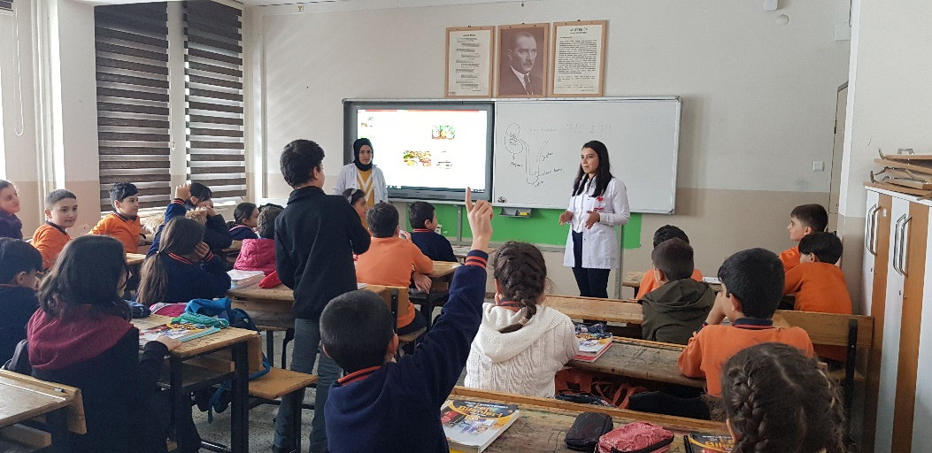  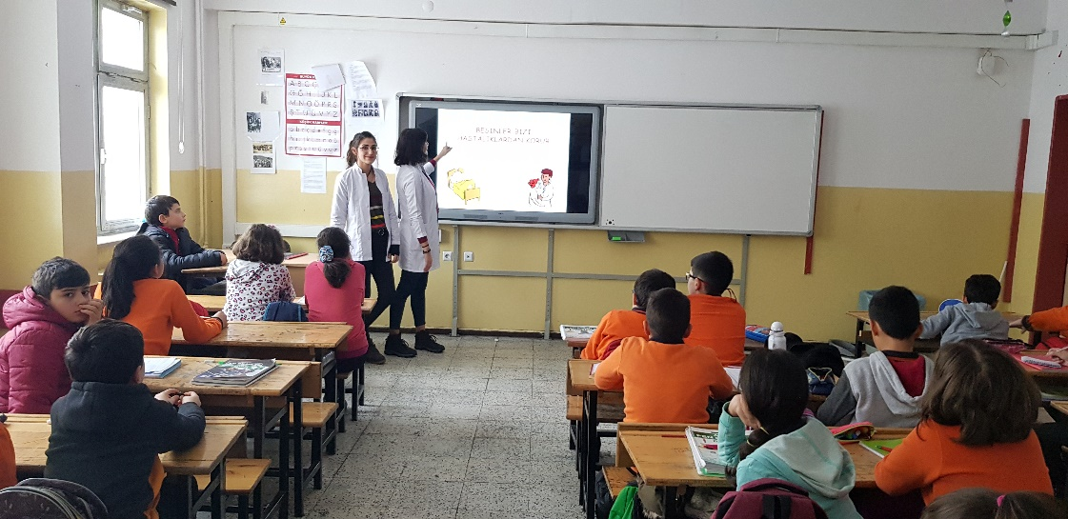  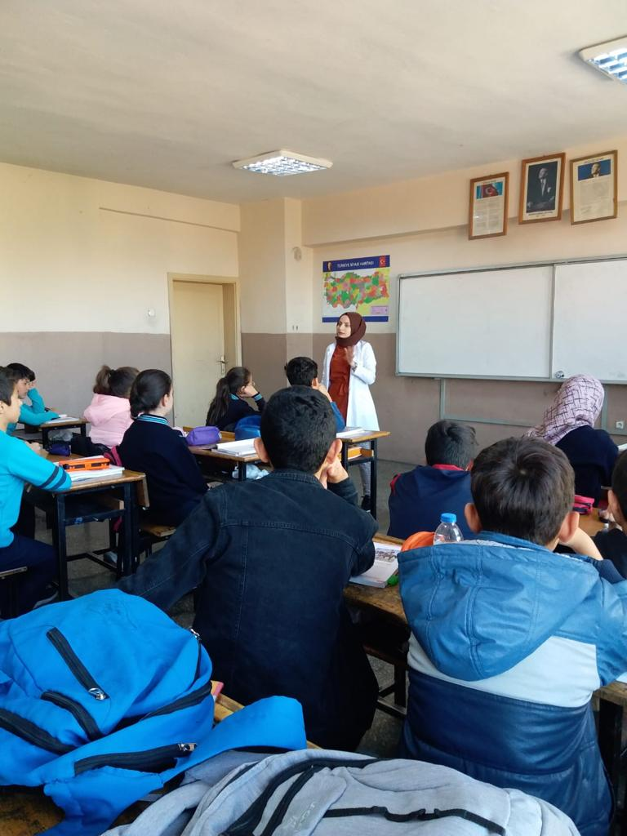  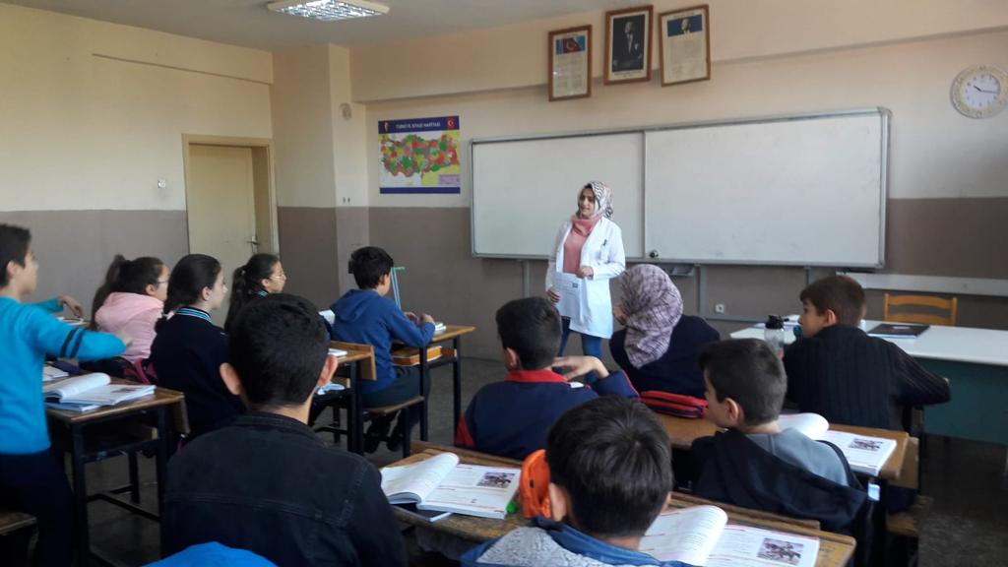

Etkinlik Adı (15) | ÇOCUĞA YÖNELİK İHMAL VE İSTİSMARIN ÖNLENMESİ
Etkinliği gerçekleştiren birim/bölüm | HEMŞİRELİK FAKÜLTESİ/PSİKİYATRİ HEMŞİRELİĞİ ANABİLİM DALI
Etkinliği Gerçekleştiren/ler | Dr. Öğr. Üyesi Hatice DURMAZ
Etkinliğe ilişkin kısa açıklama | 12, 18 ve 20 Haziran 2018 tarihlerinde Palandöken Kaymakamlığı’na bağlı okullarda görev yapan tüm öğretmenlere Nevzat Karabağ Anadolu Lisesi’nin konferans salonunda “Çocuğa Yönelik İhmal ve İstismarın Önlenmesi” isimli eğitimi verildi.
Etkinliğe ilişkin görseller/afiş/poster | 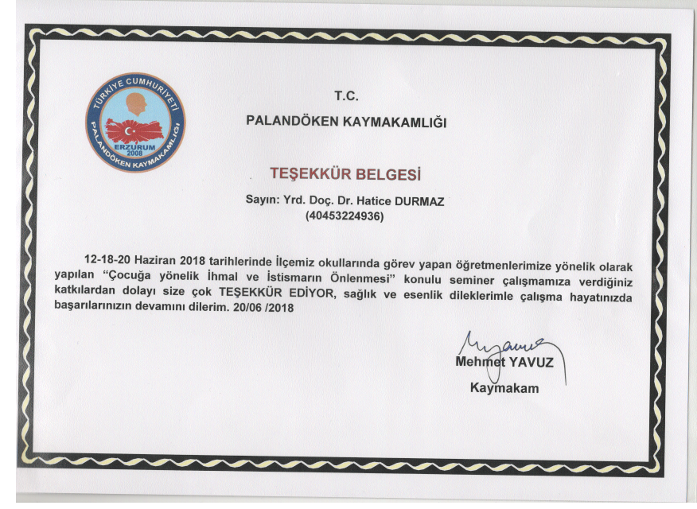

Etkinlik Adı (16) | HEMŞİRELİK FAKÜLTESİ 2019-2020 EĞİTİM ÖĞRETİM YILI GÜZ DÖNEMİ HEMŞİRELİK UYGULAMA EĞİTİMİNDE REHBERLİK EĞİTİM PROGRAMI
Etkinliği gerçekleştiren birim/bölüm | HEMŞİRELİK FAKÜLTESİ
Etkinliği Gerçekleştiren/ler | Hemşirelik Fakültesi Öğretim Üyeleri
Etkinliğe ilişkin kısa açıklama | Hemşirelik eğitiminde kaliteyi artırma uygulama alanında etkin eğitim sağlama kapsamında 26. 09.2019-21/22. 02.2019- 01-03.10.2018 tarihlerinde Rehber hemşirelik eğitimleri düzenlenmiştir. 76 hemşire eğitim almıştır.
Etkinliğe ilişkin görseller/afiş/poster | 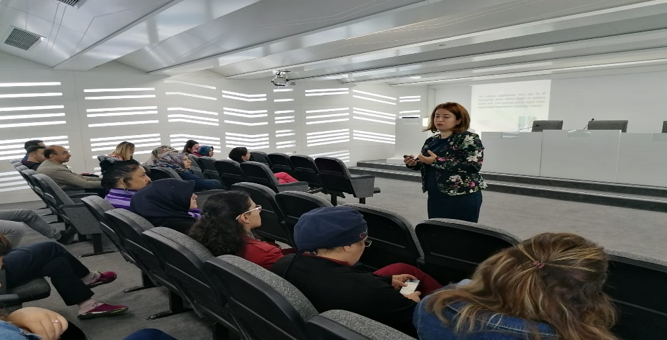  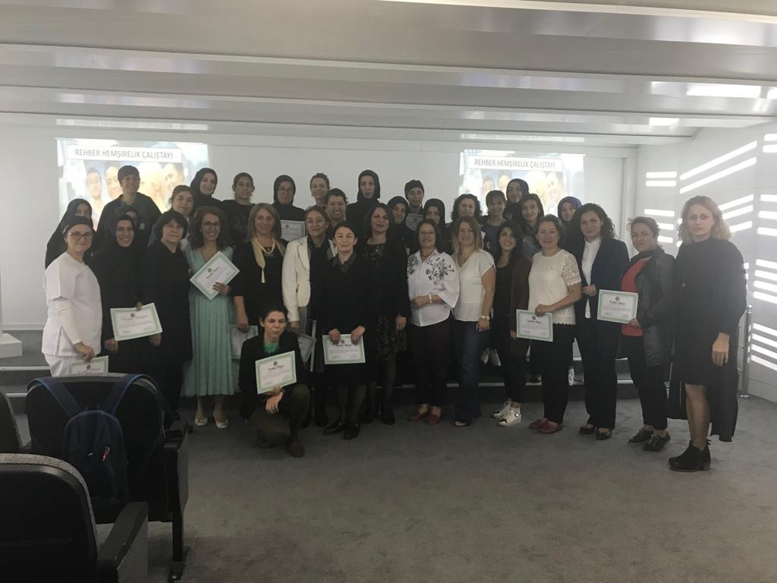

Etkinlik Adı (17) | HEMŞİRE ORYANTASYON PROGRAMI
Etkinliği gerçekleştiren birim/bölüm | HEMŞİRELİK FAKÜLTESİ
Etkinliği Gerçekleştiren/ler | Doç. Dr. Gülçin AVŞAR, Doç. Dr. Zeynep KARAMAN ÖZLÜ, Doç. Dr. Afife YURTTAŞ, Doç. Dr. Özlem ŞAHİN ALTUN, Doç. Dr. Sibel ASİ KARAKAŞ, Doç .Dr. Nuray DAYAPOĞLU, Dr. Öğr. Üyesi Hatice DURMAZ, Dr. Öğr. Üyesi Meltem ŞİRİN GÖK
Etkinliğe ilişkin kısa açıklama | 05.02.2018- 19.03.2018 tarihlerinde Atatürk Üniversitesi Sağlık Uygulama Araştırma merkezine yeni başlayan hemşirelere işe uyum kapsamında oryantasyon eğitimi verilmiştir.
Etkinliğe ilişkin görseller/afiş/poster | 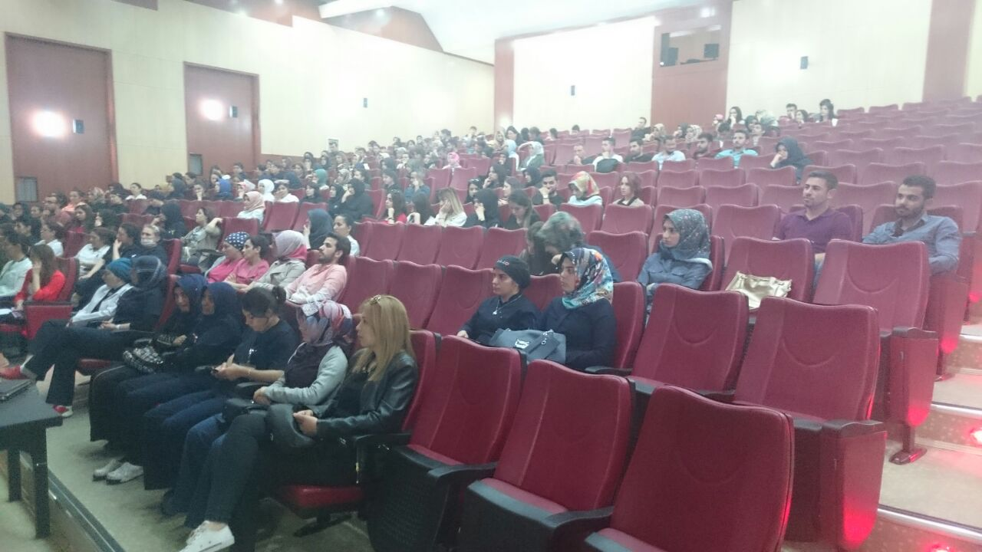

Etkinlik Adı (18) | AŞKALE ÇİMENTO FABRİKASI ZİYARETİ
Etkinliği gerçekleştiren birim/bölüm | HEMŞİRELİK FAKÜLTESİ/HALK SAĞLIĞI HEMŞİRELİĞİ ANABİLİM DALI
Etkinliği Gerçekleştiren/ler | Halk Sağlığı Hemşireliği Anabilim Dalı Öğretim Elemanları ve Hemşirelik Fakültesi 4. Sınıf Öğrencileri
Etkinliğe ilişkin kısa açıklama | Aşkale Çimento Fabrikası’na 25-29 Kasım 2019 tarihlerinde Halk Sağlığı Hemşireliği Anabilim Dalı Öğretim Elemanları ve 4. Sınıf öğrencileri ile birlikte; kurumun işleyişini ve iş sağlığı ve güvenliği uygulamalarını yerinde gözlemlemek ve bilgi edinmek amaçlı kurum ziyareti gerçekleştirilmiştir.
Etkinliğe ilişkin görseller/afiş/poster | 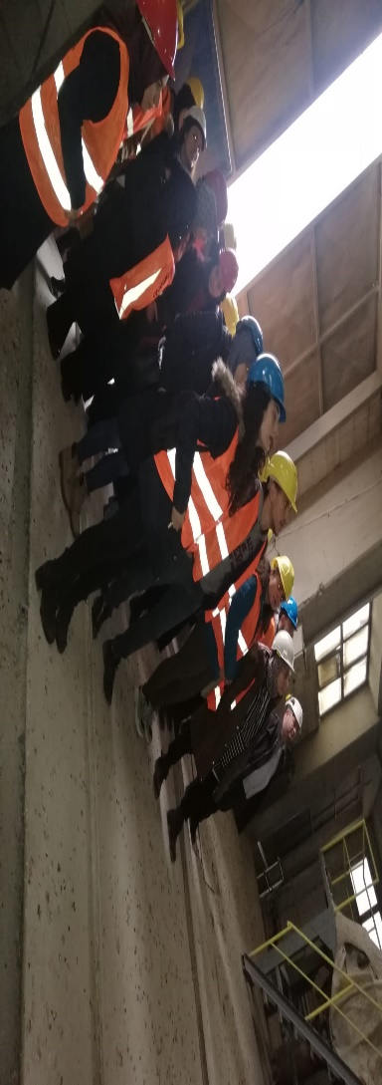  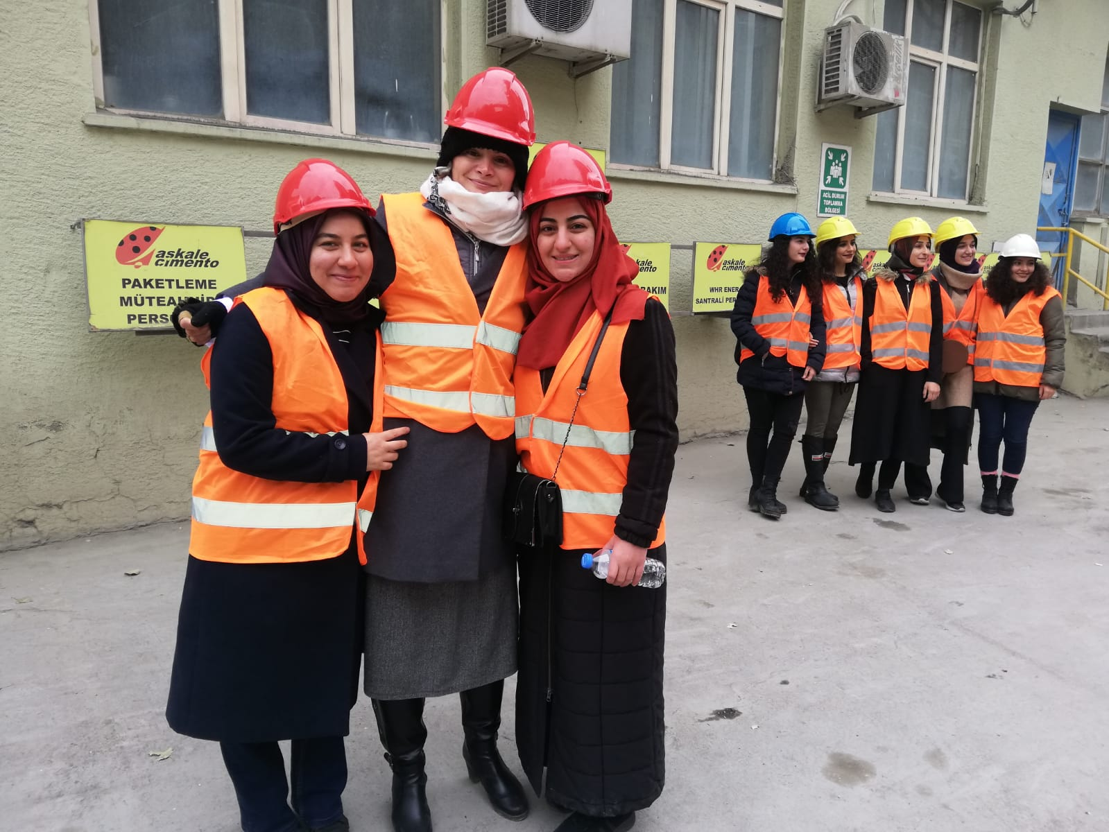

Etkinlik Adı (19) | AFAD ZİYARETİ
Etkinliği gerçekleştiren birim/bölüm | HEMŞİRELİK FAKÜLTESİ/HALK SAĞLIĞI HEMŞİRELİĞİ ANABİLİM DALI
Etkinliği Gerçekleştiren/ler | Halk Sağlığı Hemşireliği Anabilim Dalı Öğretim Elemanları ve Hemşirelik Fakültesi 4. Sınıf Öğrencileri
Etkinliğe ilişkin kısa açıklama | AFAD’a 25-30 Kasım 2019 tarihlerinde Halk Sağlığı Hemşireliği Anabilim Dalı Öğretim Elemanları ve 4. Sınıf öğrencileri ile birlikte; kurumun işleyişini, hizmet alanlarını ve afet durumundaki eylem planlarını yerinde gözlemlemek ve bilgi edinmek amaçlı kurum ziyareti gerçekleştirilmiştir. Bu kapsamda; kurum eğitim birimi tarafından Halk Sağlığı Hemşireliği Anabilim Dalı Öğretim Elemanlarına ve öğrencilere; deprem bilinci, depremde korunma ve önlemler, yangında ilk yardım ve korunma, arama ve kurtarma çalışmaları kapsamlı eğitim verilmiş, köpekli arama biriminde arama ve kurtarma tatbikatı yapılmıştır. Ayrıca eğitime katılan öğretim elemanları ve öğrenciler, AFAD gönüllüsü olmuş; afet durumunda arama, kurtarma ve ilk yardım çalışmalarına destek olma konusunda katılım sağlanmıştır.
Etkinliğe ilişkin görseller/afiş/poster | 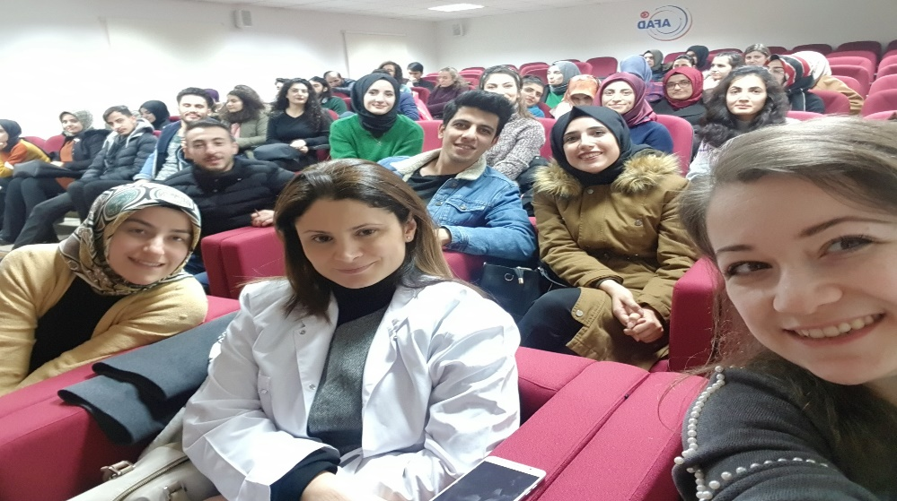  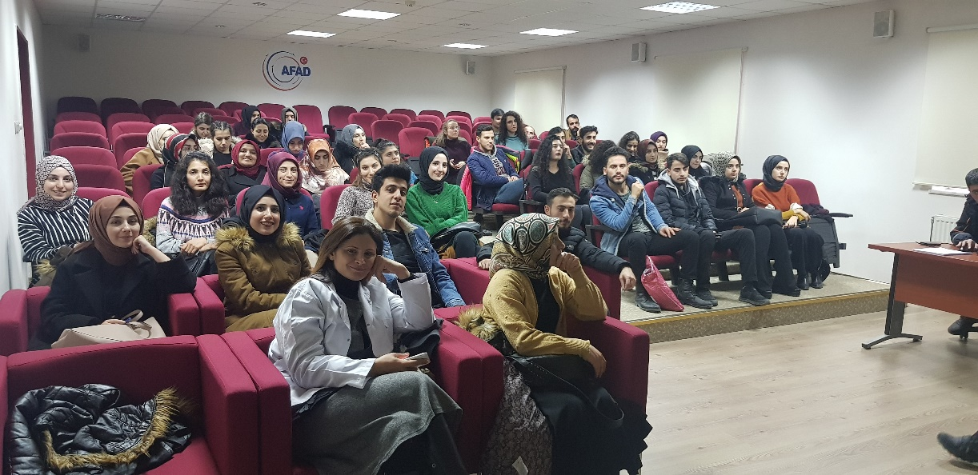

Etkinlik Adı (20) | ENGELSİZ SPOR CURLİNG PROJESİ 2019
Etkinliği gerçekleştiren birim/bölüm | HEMŞİRELİK FAKÜLTESİ/TOPLUMSAL DUYARLILIK PROJELERİ UYGULAMA VE ARAŞTIRMA MERKEZİ
Etkinliği Gerçekleştiren/ler | Prof. Dr. Fuat GÜNDOĞDU  Doç. Dr. Zeynep Karaman ÖZLÜ  Doç.Dr. Serap EJDER APAY  Dr. Öğretim Üyesi Fatih AĞDUMAN
Etkinliğe ilişkin kısa açıklama | Erzurum ve Iğdır'da "3 Aralık Dünya Engelliler Günü" dolayısıyla etkinlikler düzenlendi. Erzurum Erzurum'da da "3 Aralık Dünya Engelliler Günü" nedeniyle işitme engelli öğrenciler curling oynadı. Curling Spor Salonu'ndaki etkinlikte, 10 kişilik öğrenci grubu curling oynayarak keyifli zaman geçirdi. Atatürk Üniversitesi Engelli Birim Komisyon Üyesi Zeynep Karaman Özlü, buradaki konuşmasında, öğrencilerin sporla tanışmaları için böyle bir etkinlik yaptıklarını söyledi. Öğrencilerden bazılarının daha önceden curling oynadığını dile getiren Özlü, şunları kaydetti: "Bir günlük curling maceramız olacak ve işitme engelli öğrencilerimiz aslında curling oynuyor ve çok başarılılar. Onlara tahsis ettiğimiz spor kıyafetlerini giydirip spor yapmalarını sağlayacağız. Onlar da bu işten oldukça mutluluk duydu.
Etkinliğe ilişkin görseller/afiş/poster | http://a.msn.com/09/tr-tr/BBXIr9n?ocid=sw  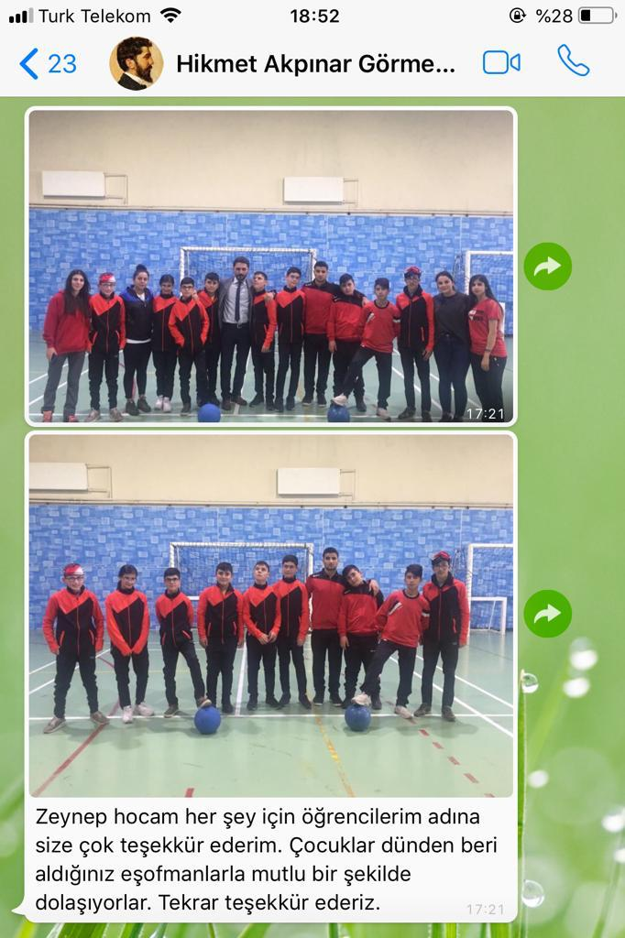

Etkinlik Adı (21) | FARK ETMEK ELİMİZDE, FARKINDA MISINIZ? SLOGANLI FOTOĞRAF SERGİSİ
Etkinliği gerçekleştiren birim/bölüm | HEMŞİRELİK FAKÜLTESİ/TOPLUMSAL DUYARLILIK PROJELERİ UYGULAMA VE ARAŞTIRMA MERKEZİ
Etkinliği Gerçekleştiren/ler | Prof. Dr. Fuat GÜNDOĞDU  Doç. Dr. Zeynep Karaman ÖZLÜ  Öğretim Grv. Ayşe ÖZDEMİR
Etkinliğe ilişkin kısa açıklama | 3 Aralık Dünya Engelliler Günü nedeniyle Atatürk Üniversitesi Toplumsal Duyarlılık Merkezi 'Fark etmek elimizde, farkında mısınız?' sloganıyla sergi düzenledi. Atatürk Üniversitesi Kurumsal İletişim Direktörlüğü öğretim görevlisi Ayşe Özdemir'in 40 fotoğrafının yer aldığı sergiye Rektör Yardımcıları Prof. Dr. Nihat Yatkın, Prof. Dr. Fuat Gündoğdu, Türkiye Sakatlar Derneği Erzurum Şube Başkanı Sadullah Efe, Toplumsal Duyarlılık Merkezi Koordinatörü Doç. Dr. Zeynep Karaman Özlü, öğretim üyeleri ve öğrenciler katıldı. Rektörlük Kültür Merkezi salonundaki sergide fotoğraflarını anlatan Ayşe Özdemir, "Çevremizde her gün gördüğümüz, dikkat etmediğimiz engellere farkındalık oluşturmak istedik. Bu fotoğraflar davetlilerin bilinçlerinde yer alacak" dedi.
Etkinliğe ilişkin görseller/afiş/poster | https://www.haberler.com/engelleri-fotografladi-12680555-haberi/  https://www.haberturk.com/erzurum-haberleri/73851220-engelleri-fotografladi  https://www.haberler.com/erzurum-engelleri-fotografladi-12680373-haberi/  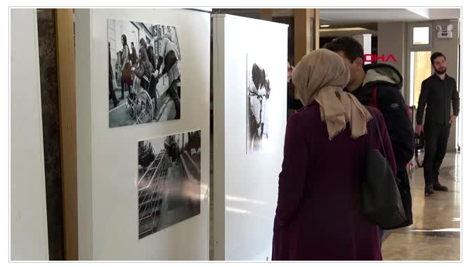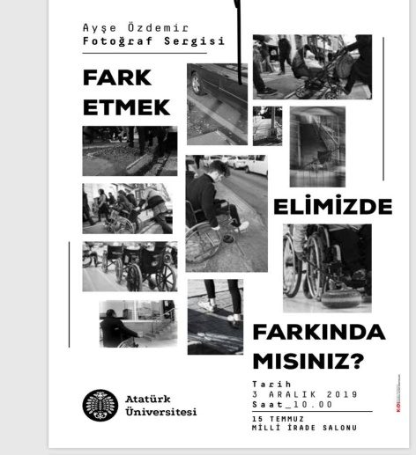  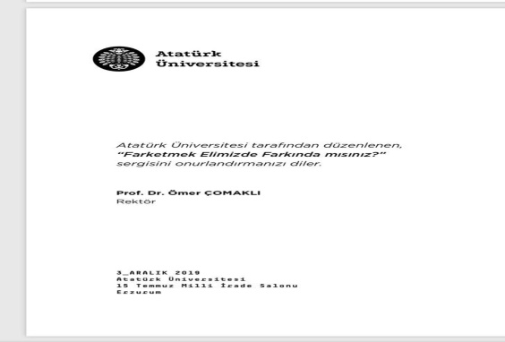

Etkinlik Adı (22) | HAYATI SEV HER ZAMAN GÜLÜMSE
Etkinliği gerçekleştiren birim/bölüm | HEMŞİRELİK FAKÜLTESİ/TOPLUMSAL DUYARLILIK PROJELERİ UYGULAMA VE ARAŞTIRMA MERKEZİ
Etkinliği Gerçekleştiren/ler | Doç. Dr. Zeynep Karaman Özlü  Doç. Dr. Gülçin Avşar  Doç. Dr. Özlem Şahin Altun  Doç. Dr. Sibel Asi Karakaş  Doç. Dr. Serap Ejder Apay
Etkinliğe ilişkin kısa açıklama | 08 Kasım 2019 Cuma Lösemili Çocuklar Haftası dolayısıyla, Toplumsal Duyarlılık Merkezi öncülüğünde Sağlık Bilimleri Fakültesi öğrencilerinin katılımıyla Atatürk Üniversitesi Araştırma Hastanesi Çocuk Hematoloji Kliniğinde kanser teşhisi sonrası tedavi sürecine giren çocuklara moral vermek için program yapıldı.
Etkinliğe ilişkin görseller/afiş/poster | http://beyazgazete.com/haber/2019/11/8/erzurum-da-losemili-cocuklar-icin-moral-programi-duzenlendi-5314680.html  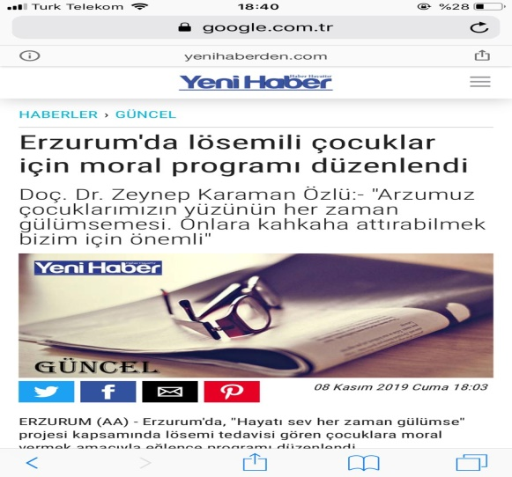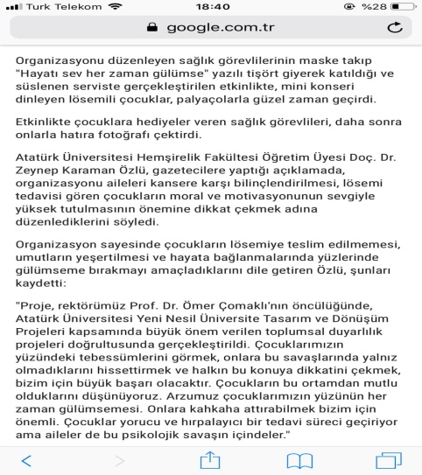  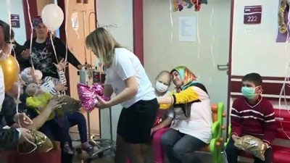

Etkinlik Adı (23) | SEN DE OLABİLİRSİN DİYABET, ÖNEMLİ OLAN BUNU FARK ET
Etkinliği gerçekleştiren birim/bölüm | HEMŞİRELİK FAKÜLTESİ
Etkinliği Gerçekleştiren/ler | Doç. Dr. Gülçin Avşar  Doç. Dr. Zeynep Karaman Özlü  Doç. Dr. Özlem Şahin Altun  Doç. Dr. Sibel Asi Karakaş  Doç. Dr. Serap Ejder Apay  Dr. Öğr. Üyesi Bahar Çiftçi  Arş. Gör. Sevgi Doğan
Etkinliğe ilişkin kısa açıklama | Atatürk Üniversitesi Bilimsel Araştırmalar Projeleri Kapsamnında “ Sen de olabilirsin diyabet, önemli olan bunu fark et” isimli proje yürütülmüştür. Proje kapsamında 14 Kasım Dünya Diyabet Gününde Atatürk Üniversitesi kampüsünde stant açılmış ve üniversite öğrencilerine diyabet farkındalığı oluşturabilmek için bilgi verilerek broşür dağıtılmıştır.
Etkinliğe ilişkin görseller/afiş/poster | 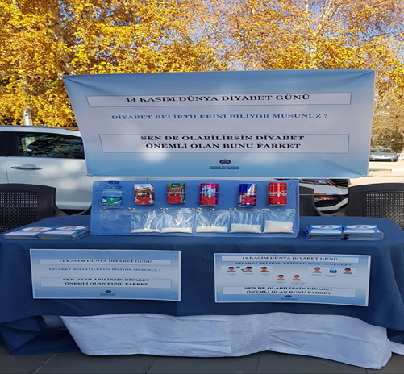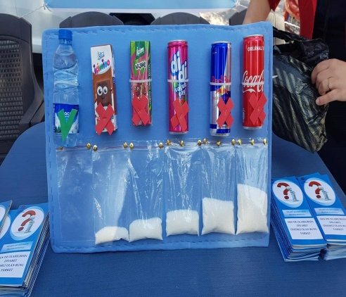  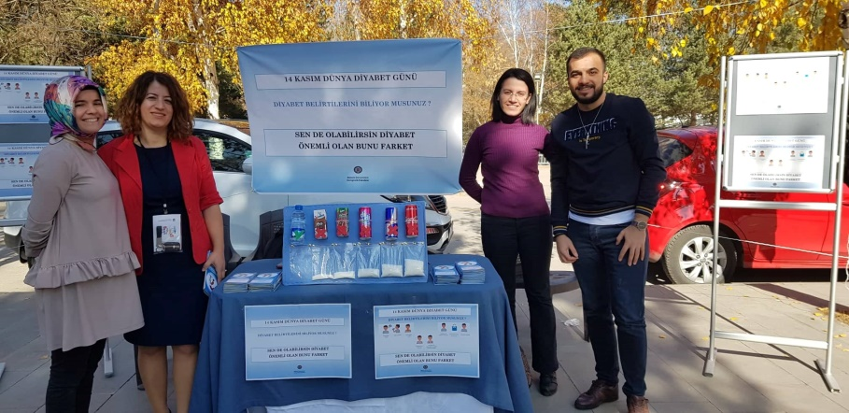

Etkinlik Adı (24) | HEMŞİRELİKLE İLGİLİ YASAL DÜZENLEMELER VE KARİYER ALANLARI
Etkinliği gerçekleştiren birim/bölüm | HEMŞİRELİK FAKÜLTESİ
Etkinliği Gerçekleştiren/ler | Dr.Öğr.Üyesi Ayşegül SARIOĞLU KEMER
Etkinliğe ilişkin kısa açıklama
Etkinliğe ilişkin görseller/afiş/poster | 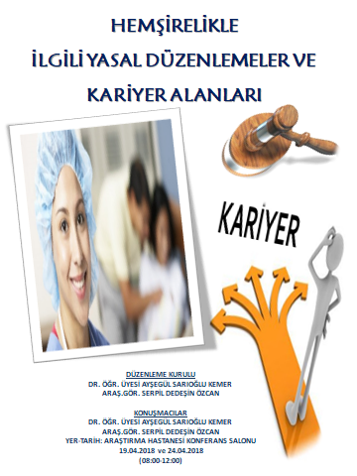  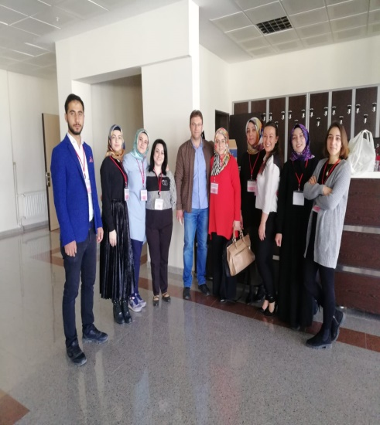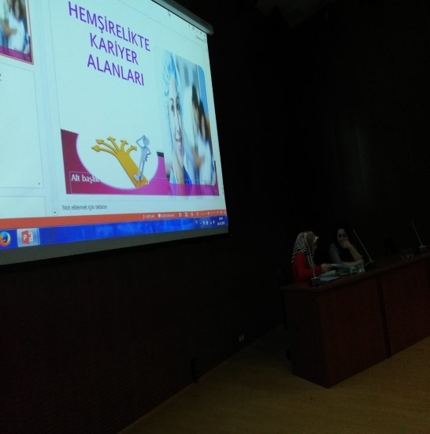

Etkinlik Adı (25) | BASINÇ YARALARINI ÖNLEME
Etkinliği gerçekleştiren birim/bölüm | HEMŞİRELİK FAKÜLTESİ/SAĞLIK BAKIM HİZMETLERİ MÜDÜRLÜĞÜ
Etkinliği Gerçekleştiren/ler | Prof. Dr. Zülal ÖZKURT  Doç. Dr. Zeynep Karaman Özlü  Dr. Öğretim Üyesi Handan ALAY  Uzman Hemşire Sema KÖSE
Etkinliğe ilişkin kısa açıklama | 13.11.2019 tarihinde Atatürk Üniversitesi Araştırma Hastanesi Konferans salonunda Basınç Yaralarını Önleme paneli yapılmıştır.
Etkinliğe ilişkin görseller/afiş/poster | 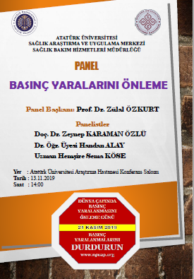  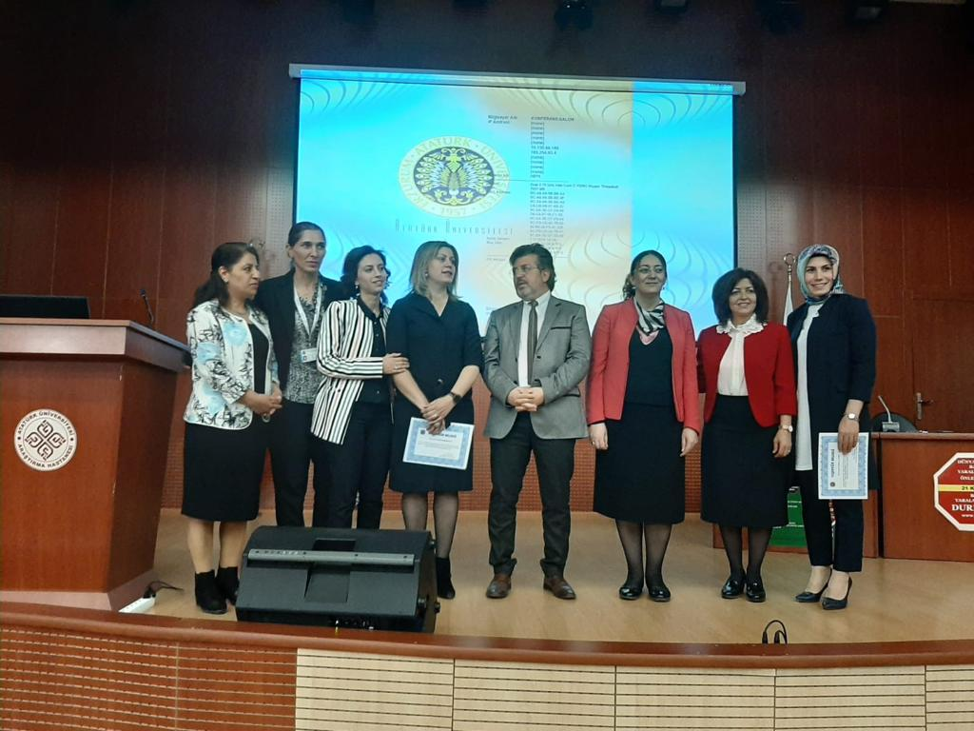

Etkinlik Adı (26) | ANNE ÜNİVERSİTESİ 2018
Etkinliği gerçekleştiren birim/bölüm | HEMŞİRELİK FAKÜLTESİ/YAKUTİYE BELEDİYESİ
Etkinliği Gerçekleştiren/ler | Prof. Dr. Reva Balcı Akpınar  Prof. Dr. Nadiye Özer  Prof. Dr. Elanur Yılmaz Karabulutlu  Doç. Dr. Özlem Şahin Altun  Dr. Öğr. Üye. Hatice Polat  Dr. Öğr. Üye. Nihan Türkoğlu  Öğr. Gör. Raziye Engin
Etkinliğe ilişkin kısa açıklama | Erzurum 'da çeşitli nedenlerden dolayı üniversite okumamış 40 kadın, Atatürk Üniversitesi ve Yakutiye Belediyesince hayata geçirilen "Anne Üniversitesi" Projesi sayesinde bu hayallerine ulaştı. 2018 yılında üçüncüsü gerçekleştirilen anne üniversitesi programında toplam 150 kadın eğitim aldı. Anne Üniversitesi eğitim programını tamamlayan kadınlara sertifikaları mezuniyet töreni ile verildi.
Etkinliğe ilişkin görseller/afiş/poster | https://www.dailymotion.com/video/x6hlq3n  https://www.gazetepusula.net/2018/05/16/annelerin-diploma-sevinci/  http://www.radarhaber.com/haberler/26/yakutiyenin-anne-universitesi-fark-katiyor_16172.html  http://www.erzurumgazetesi.com.tr/haber/Anne-Universitesi-katilimcilari-sertifika-aldi/116399  http://www.gazetedogu.com/anne-universitesi-yeni-mezunlarini-verdi/6187/  https://www.nokta25.com/gundem/bu-universitelilerin-hepsi-anne-h2151.html  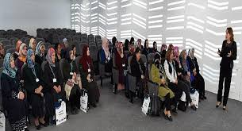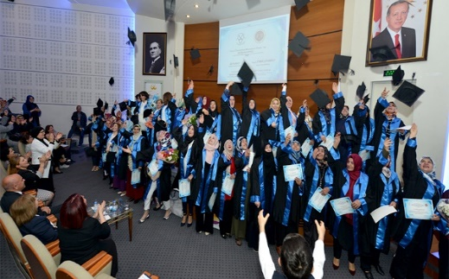  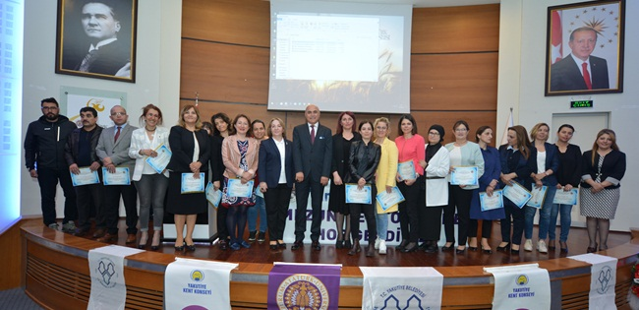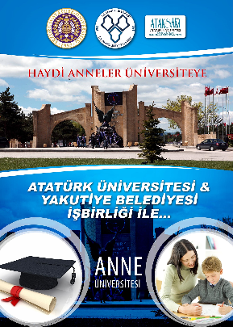

Etkinlik Adı (27) | 8 MART DÜNYA KADINLAR GÜNÜ
Etkinliği gerçekleştiren birim/bölüm | HEMŞİRELİK FAKÜLTESİ/KADIN SORUNLARI UYGULAMA VE ARAŞTIRMA MERKEZİ
Etkinliği Gerçekleştiren/ler | Prof. Dr. Reva BALCI AKPINAR
Etkinliğe ilişkin kısa açıklama | “Geçmişten Geleceğe Türk Kadını” konulu bir panel yapıldı. “Geçmişten Günümüze Kadın Bakanlar” temalı fotoğraf sergisi açıldı. Merkezimiz yönetim kurulu üyeleri tarafından TRT Erzurum Radyosunda ve çeşitli yerel radyolarda günün anlamı ile ilgili konuşmalar yapıldı.
Etkinliğe ilişkin görseller/afiş/poster | 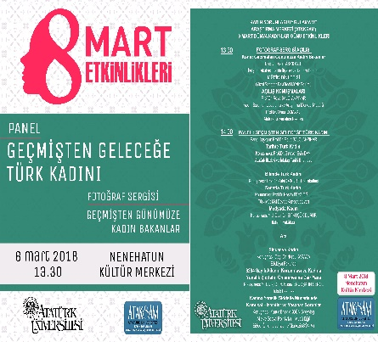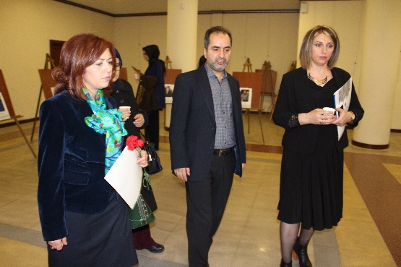  https://atauni.edu.tr/mart-dunya-kadinlar-gunu-etkinlikleri

Etkinlik Adı (28) | TOPLUMSAL CİNSİYET ÇALIŞMALARI
Etkinliği gerçekleştiren birim/bölüm | HEMŞİRELİK FAKÜLTESİ /KADIN SORUNLARI UYGULAMA VE ARAŞTIRMA MERKEZİ VE ATASEM
Etkinliği Gerçekleştiren/ler | Prof. Dr. Reva BALCI AKPINAR
Etkinliğe ilişkin kısa açıklama | Yükseköğretim Kurulu Başkanlığı (YÖK) koordinesi ile “Toplumsal Cinsiyet Çalışmaları Eğitici Eğitimi” programı düzenlendi. Turizm Fakültesi Uygulama Oteli Konferans salonunda düzenlenen açılışa, YÖK Başkan Başdanışmanı Prof. Dr. Sezer Şener Komsuoğlu, Atatürk Üniversitesi Rektörü Prof. Dr. Ömer Çomaklı, Rektör Yardımcıları, Üniversite Genel Sekreteri ve çok sayıda davetli katıldı.
İle | 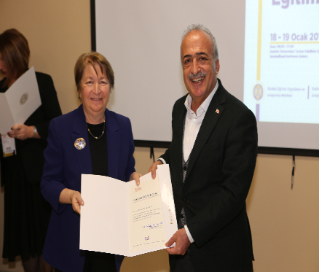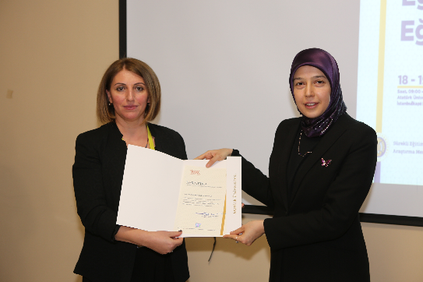  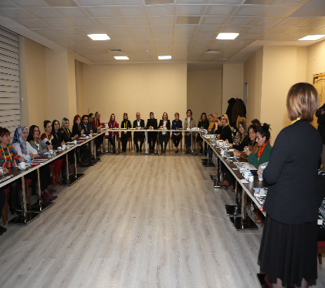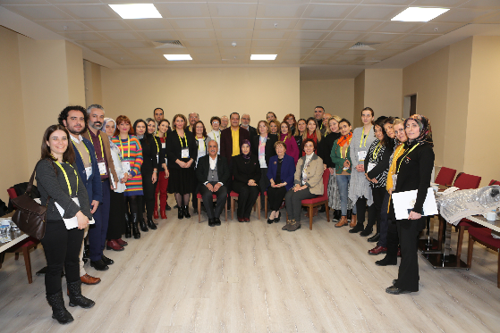  BASIN:  http://www.erzurumajans.com/au-de-toplumsal-cinsiyet-calismalari-basladi-78453h.htm

Etkinlik Adı (29) | TOPLUMSAL CİNSİYET DERSİ İÇERİK GELİŞTİRME ÇALIŞTAYI
Etkinliği gerçekleştiren birim/bölüm | HEMŞİRELİK FAKÜLTESİ KADIN SORUNLARI UYGULAMA VE ARAŞTIRMA MERKEZİ
Etkinliği Gerçekleştiren/ler | Prof. Dr. Reva BALCI AKPINAR
Etkinliğe ilişkin kısa açıklama | “Toplumsal Cinsiyet Çalışmaları Eğitici Eğitimi” programı sertifikası alan öğretim üyeleri tarafından gerçekleştirilen çalıştayda Toplumsal Cinsiyet Dersi izlencesi hazırlandı. Ders içeriğinde dil birliği oluşturmak ve nitelikli bir içerik hazırlamak için alanında uzman öğretim üyeleri görevlendirildi. Çalıştay sonuç raporu YÖK’ e gönderildi.
Etkinliğe ilişkin görseller/afiş/poster | 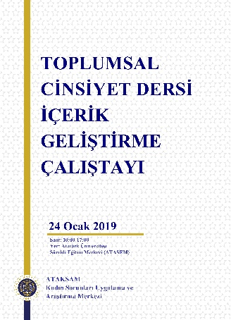

Etkinlik Adı (30) | ERZURUM’DA KADINA YÖNELİK ŞİDDETLE MÜCADELE İL EYLEM PLANI TOPLANTISI
Etkinliği gerçekleştiren birim/bölüm | HEMŞİRELİK FAKÜLTESİ /KADIN SORUNLARI UYGULAMA VE ARAŞTIRMA MERKEZİ
Etkinliği Gerçekleştiren/ler | Prof. Dr. Reva BALCI AKPINAR
Etkinliğe ilişkin kısa açıklama | Aile, Çalışma ve Sosyal Hizmetler İl Müdürlüğüne bağlı Şiddet Önleme ve İzleme Merkezi Müdürlüğü tarafından Kadına Yönelik Şiddetle Mücadele İl Eylem Planı kapsamında kamu kurum temsilcilerinin katılımıyla il teknik kurul toplantısı yapıldı.
Etkinliğe ilişkin görseller/afiş/poster | 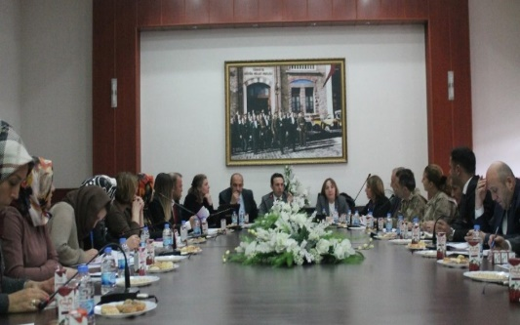  BASIN:  http://www.merhabahaber.com/erzurumda-kadina-yonelik-siddetle-mucadele-il-eylem-plani-toplantisi-duzenlendi-1577093h.htm

Etkinlik Adı (31) | DÜNYA KADIN HAKLARI GÜNÜ SÖYLEŞİSİ
Etkinliği gerçekleştiren birim/bölüm | HEMŞİRELİK FAKÜLTESİ KADIN SORUNLARI UYGULAMA VE ARAŞTIRMA MERKEZİ
Etkinliği Gerçekleştiren/ler | Prof. Dr. Reva BALCI AKPINAR
Etkinliğe ilişkin kısa açıklama | 5 Aralık Dünya Kadın Hakları Günü. Nedeni ile Erzurum Milletvekili Zehra TAŞKESENLİOĞLU ile kadınların seçme ve seçilme hakkı ile ilgili söyleşi gerçekleştirildi. Toplantıya Kent Konseyi Kadın Meclisi üyeleri, Kadın STK’lar katıldı.
Etkinliğe ilişkin görseller/afiş/poster | 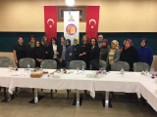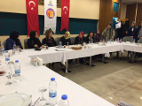

Etkinlik Adı (32) | ŞİDDETLE MÜCADELE GÜNÜ
Etkinliği gerçekleştiren birim/bölüm | HEMŞİRELİK FAKÜLTESİ KADIN SORUNLARI UYGULAMA VE ARAŞTIRMA MERKEZİ
Etkinliği Gerçekleştiren/ler | Prof. Dr. Reva BALCI AKPINAR
Etkinliğe ilişkin kısa açıklama | “Kadına Yönelik Şiddete Dur De!” sloganıyla gerçekleşen program Nenehatun Kültür Merkezinde gerçekleşti. İletişim Fakültesi akademisyen ve öğrencileri tarafından “Şiddetin Sıradan Yüzleri” isimli fotoğraf sergisini gezen Rektör Çomaklı, ülkemizdeki kadın cinayetlerini konu edinen sergiyi ilgiyle inceledi.
Etkinliğe ilişkin görseller/afiş/poster | 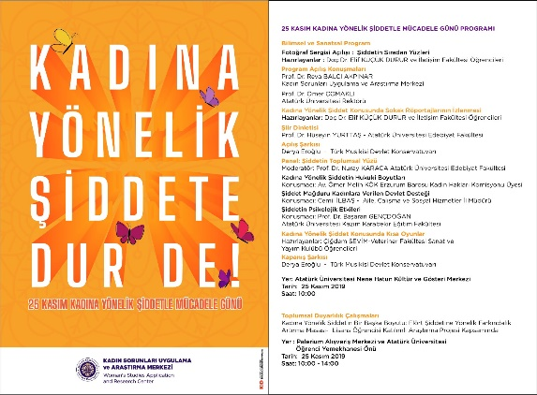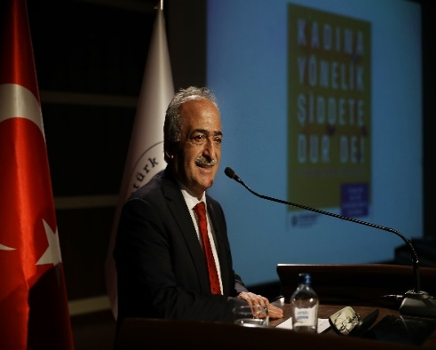 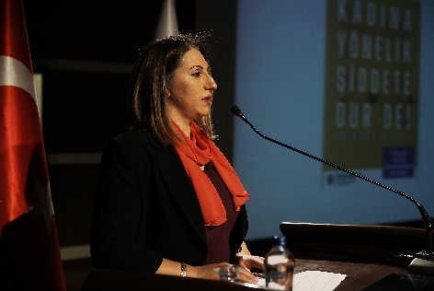 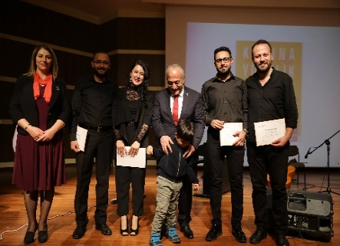 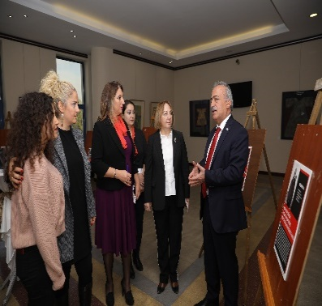https://atauni.edu.tr/ataturk-universitesinde-kadina-yonelik-siddet-konusuldu  http://beyazgazete.com/haber/2019/11/25/ataturk-universitesi-ve-etu-de-kadina-yonelik-siddet-konusuldu-5340360.html  http://www.serhatbirikim.com.tr/haber-ataturk-universitesi-ve-etu-de-kadina-yonelik-siddet-konusuldu-19048.html
Etkinlik Adı (33) | SİYASETTE KADIN PANELİ
Etkinliği gerçekleştiren birim/bölüm | KADIN SORUNLARI UYGULAMA VE ARAŞTIRMA MERKEZİ
Etkinliği Gerçekleştiren/ler | Prof. Dr. Reva BALCI AKPINAR
Etkinliğe ilişkin kısa açıklama | Atatürk Üniversitesi Kadın Sorunları Uygulama ve Araştırma Merkezi ile İPEKYOLUSİFED İş Dünyasında Kadın Komisyonu tarafından, Dünya Kadın Hakları Günü ve Türk Kadınına Seçme ve Seçilme Hakkının verilişinin 85. yılı nedeniyle Siyasette Kadın Paneli düzenlendi.
Etkinliğe ilişkin görseller/afiş/poster | 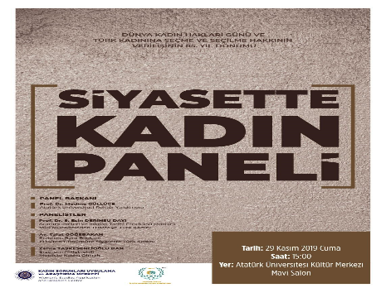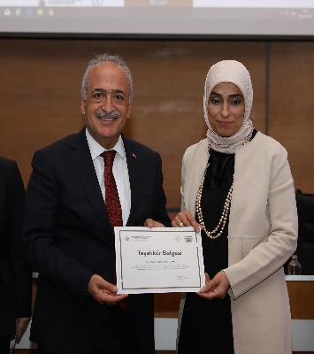  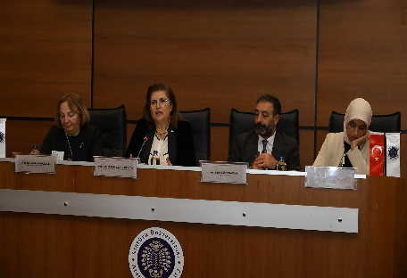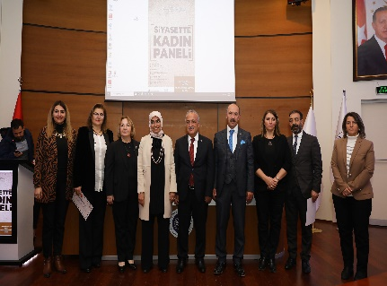  https://atauni.edu.tr/ataturk-universitesinde-siyasette-kadin-paneli-duzenlendi  https://www.haberturk.com/erzurum-haberleri/73791847-ataturk-universitesinde-siyasette-kadin-paneli  http://www.doguturk.com/guncel/erzurum-da-siyasette-kadin-paneli-h29486.html  http://www.erzurummedya.com/haber-ataturk-universitesi-nde-siyasette-kadin-paneli-10271.html  https://www.haberler.com/ataturk-universitesi-nde-siyasette-kadin-paneli-12672538-haberi/
Etkinlik Adı (34) | KADINLARA YÖNELİK EĞİTİMLER
Etkinliği gerçekleştiren birim/bölüm | HEMŞİRELİK FAKÜLTESİ/KADIN SORUNLARI UYGULAMA VE ARAŞTIRMA MERKEZİ VE ERZURUM BÜYÜKŞEHİR BELEDİYESİ KADIN VE ENGELLİ BİRİMİ
Etkinliği Gerçekleştiren/ler | Prof. Dr. Reva BALCI AKPINAR  Doç. Dr. Sibel Asi KARAKAŞ  Dr. Öğr. Üye. Hatice Durmaz  Dr. Öğr. Üye. Ayşegül Yayla  Dr. Öğr. Üye. Arzu Sarıalioğlu  Arş. Gör. Dr. Semra Köse  Öğr. Gör. Mine Cengiz
Etkinliğe ilişkin kısa açıklama | Erzurum Büyük Şehir Belediyesi Kadın ve Engelli Birimi İle Atatürk Üniversitesi Kadın Sorunları Uygulama ve Araştırma Merkezi işbirliği ile kadınlara yönelik eğitim programı düzenlendi. Aralarında engelli kadınların da yer aldığı kadınlar sağlık, çocuk gelişimi, beslenme, kadını ilgilendiren sosyal konular başta olmak üzere birçok alanda eğitildi.
Etkinliğe ilişkin görseller/afiş/poster | 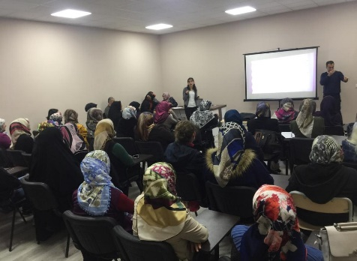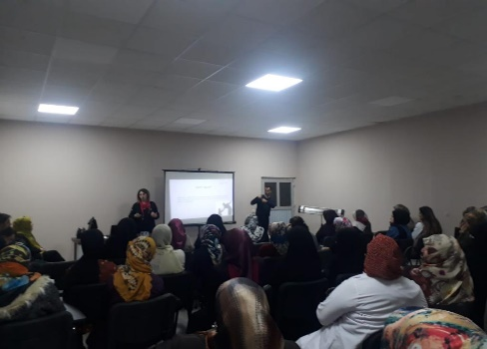  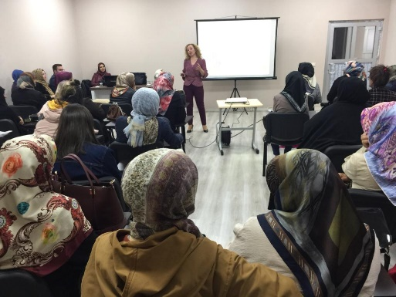

Etkinlik Adı (35) | FLÖRT ŞİDDETİNE YÖNELİK FARKINDALIK 2019
Etkinliği gerçekleştiren birim/bölüm | HEMŞİRELİK FAKÜLTESİ
Etkinliği Gerçekleştiren/ler | Doç. Dr. Aslı Sis Çelik ve Hemşirelik Fakültesi Lisans Öğrencileri
Etkinliğe ilişkin kısa açıklama | Hemşirelik Fakültesi öğretim üyesi Doç. Dr. Aslı Sis Çelik lisans öğrencisi projesi kapsamında Palerium alışveriş merkezi ve öğrenci yemekhanesi önünde flört şiddetine yönelik farkındalık masası oluşturdu.
Etkinliğe ilişkin görseller/afiş/poster | 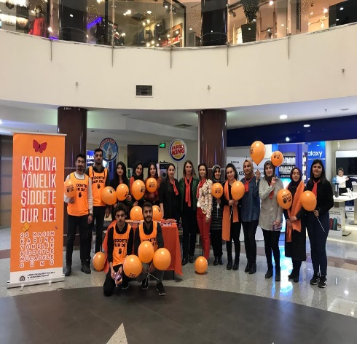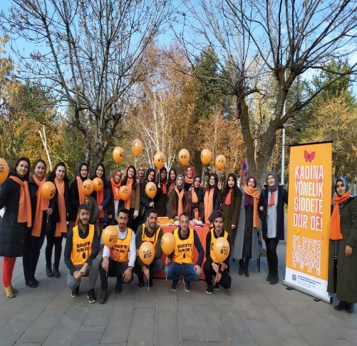

Etkinlik Adı (36) | HASTANE HİJYENİ VE TIBBİ ATIK SERTİFİKA EĞİTİMİ
Etkinliği gerçekleştiren birim/bölüm | HEMŞİRELİK FAKÜLTESİ/SAĞLIK BAKIM HİZMETLERİ MÜDÜRLÜĞÜ
Etkinliği Gerçekleştiren/ler | Prof.Dr. Orhan ATEŞ  Prof. Dr. Dilek KILIÇ  Doç.Dr. Gülçin AVŞAR  Dr.Öğr.Üyesi Özlem ŞAHİN ALTUN  Dr.Öğr.Üyesi Afife YURTTAŞ  Dr. Öğr. Üyesi Meltem ŞİRİN GÖK  Dr.Öğr.Üyesi Ayşegül SARIOĞLU KEMER  Öğr. Gör. Raziye ENGİN  Öğr. Gör. Cengiz AKBAŞ  Hemşire Şenay SOLAK  Hemşire Özlem ACAR  Hemşire Gülseren KIZILOĞLU  Hemşire Asuman ARAS  Hemşire İclal HALICI
Etkinliğe ilişkin kısa açıklama | 24.04.2018-14.05.2018 tarihleri arasında Atatürk Üniversitesi Sağlık Uygulama ve Araştırma Merkezi’nde görev yapan personele hastane hijyeni ve tıbbi atık eğitimi verilmiştir.
Etkinliğe ilişkin görseller/afiş/poster | https://atasem.atauni.edu.tr/hastane-hijyeni-ve-tibbi-atik-sertifika-egitimi/

Etkinlik Adı (37) | HASTA BAKICILARA (HASTA DESTEK PERSONELİ) SERTİFİKA EĞİTİM PROGRAMI
Etkinliği gerçekleştiren birim/bölüm | HEMŞİRELİK FAKÜLTESİ/ATATÜRK ÜNİVERSİTESİ SAĞLIK ARAŞTIRMA VE UYGULAMA MERKEZİ
Etkinliği Gerçekleştiren/ler | Prof.Dr. Orhan ATEŞ  Prof. Dr. Dilek KILIÇ  Doç.Dr. Afife YURTTAŞ  Doç. Dr. Zeynep KARAMAN ÖZLÜ  Dr.Öğr. Üyesi Meltem ŞİRİN GÖK  Dr.Öğr. Üyesi Gülçin AVŞAR,  Dr.Öğr.Üyesi Özlem ŞAHİN ALTUN  Doç Dr. Sibel ASİ KARAKAŞ
Etkinliğe ilişkin kısa açıklama | 5 Şubat-19 Mart 2018 tarihinde hemşirelerin direktifi ve sorumluluğu altında hasta bakımına etkili bir şekilde katılan, hastanın kendi kendine karşılayamadığı bazı gereksinimleri hemşire kontrolünde yerine getiren, servisin transport işlerini yapabilen, birimin malzeme temini ve genel düzenin sağlanmasına yardımcı olan ve gerektiğinde temizlik hizmetlerine katılan gerekli bilgi ve becerileri kazanmış hasta bakıcı (hasta destek personeli) yetiştirmek amacıyla Hasta bakıcılara yönelik mesleki yeterlilik eğitim programında 160 saat (40 saat teorik + 120 saat pratik) eğitim verilmiştir.
Etkinliğe ilişkin görseller/afiş/poster | https://atasem.atauni.edu.tr/hasta-bakicilara-hasta-destek-personeli-sertifika-egitim-programi/

Etkinlik Adı (38) | YENİDOĞAN YOĞUN BAKIM HEMŞİRELİĞİ SERTİFİKA PROGRAMI
Etkinliği gerçekleştiren birim/bölüm | HEMŞİRELİK FAKÜLTESİ/ATATÜRK ÜNİVERSİTESİ SAĞLIK ARAŞTIRMA VE UYGULAMA MERKEZİ
Etkinliği Gerçekleştiren/ler | Hemşirelik Fakültesi Çocuk Sağlığı ve Hastalıkları Hemşireliği Anabilim Dalı Öğretim Üyeleri
Etkinliğe ilişkin kısa açıklama | http://hastane.atauni.edu.tr/arsivler/27496
Etkinliğe ilişkin görseller/afiş/poster | 